

4|5|6 vwo
Economie

Module 3 Markt en overheid

Release 2020

www.praktischeeconomie.nl
Malmberg ’s-Hertogenbosch



© Malmberg ’s-Hertogenbosch, 2020
Alle rechten voorbehouden. Niets uit deze uitgave (met uitzondering van de bijlagen) mag worden verveelvoudigd, opgeslagen in een geautomatiseerd gegevensbestand, of openbaar gemaakt, in enige vorm of op enige wijze, hetzij elektronisch, mechanisch, door fotokopieën, opnamen, of enige andere manier, zonder voorafgaande schriftelijke toestemming van de uitgever.

Voor zover het maken van kopieën uit deze uitgave is toegestaan op grond van artikel 16b Auteurswet 1912 j° het Besluit van 20 juni 1974, St.b. 351, zoals gewijzigd bij het Besluit van 23 augustus 1985, St.b. 471, en artikel 17 Auteurswet 1912, dient men de daarvoor wettelijk verschuldigde vergoedingen te voldoen aan de Stichting Reprorecht (Postbus 3051, 2130 KB Hoofddorp). Voor het overnemen van gedeelte(n) uit deze uitgave in bloemlezingen, readers en andere compilatiewerken (artikel 16 Auteurswet 1912) dient men zich tot de uitgever te wenden.

Module 3 Markt en overheid
Antwoorden

Inhoudsopgave

1 Markten 5
§1 Markt en marktstructuur 5
§2 Marktvormen 7
§3 Toepassen 8
2 Marktvormen en hun marktevenwicht 11
§1 Marktevenwicht 11
§2 Volkomen concurrentie 11
§3 Monopolie 14
§4 Oligopolie 16
§5 Monopolistische concurrentie 19
§6 Marktvormen en hun economische doelmatigheid 20
§7 Toepassen 22
3 Overheid 33
§1 De rol van de overheid 33
§2 Overheidsbeleid 35
§3 Collectieve goederen 38
§4 Toepassen 38
4 Internationale markten 47
§1 Internationale handel 47
§2 Inter-industriële handel 48
§3 Intra-industriële handel 49
§4 Internationale productieketens 51
§5 Internationaal handelsbeleid 51
§6 Toepassen 55
Afsluiting 59
Naar het examen 62

Hoofdstuk 1 Markten

Paragraaf 1 Markt en marktstructuur

Oefening 1
Lees de introductie van het hoofdstuk.
a Wat is een telegram?
Een kort bericht waarvan alleen de inhoud over langere afstand verzonden werd. Het is daarmee een voorloper van e-mail (of fax).
b Waarom biedt KPN geen telegraafdiensten meer aan?
Berichten worden tegenwoordig op andere manieren verzonden, zoals per e-mail of WhatsApp.
c Noem drie toetredingsdrempels van de telecommarkt.
Bijvoorbeeld:
1 Het netwerk dat de telecomaanbieder nodig heeft om zijn diensten te kunnen aanbieden.
2 De investering in de naamsbekendheid van de telecomaanbieder.
3 De technische dienst van de telecomaanbieder.
d Is er op de telecommarkt sprake van een homogeen of een heterogeen goed?
Een heterogeen goed. Verschillende telecomaanbieders bieden verschillende versies aan van hetzelfde product, zoals verschillende databundels.

Oefening 2
Is er op de volgende markten sprake van een concrete markt of een abstracte markt?
A de huizenmarkt in Nederland
B de markt voor ruwe olie
C de vismarkt op dinsdagochtend in de binnenstad
D de wereldgraanmarkt
E vraag naar en aanbod van groente op een veiling
C en E zijn concreet. A, B en D zijn abstract.

Oefening 3
Lees Uit de wetenschap ‘Marktomvang en levensvatbaarheid’. Welke woorden en cijfers passen in deze samenvatting op plaats A tot en met E?
Hoe meer aanbieders op een markt, hoe …A… de prijs op de markt. Door dit verband zijn er voor twee aanbieders op een markt …B… dan twee keer zoveel consumenten nodig. Zo laat bron 2 zien dat er …C… inwoners nodig zijn voor één tandarts en …D… voor twee tandartsen. Het aantal inwoners moet met …E…% stijgen om het aantal tandartsen met 100% te laten stijgen.
A = lager; B = meer; C = 710; D = 2.540; E = 258

Oefening 4
Lees In context ‘Netwerksectoren’.
a Wat gebeurt er als de overheid een netwerk van een netwerksector niet aanlegt?
Dan komt de dienst die gebruikmaakt van het netwerk niet tot stand, want voor marktpartijen is de aanleg van een netwerk te kostbaar met een onzekere opbrengst.
b Geef een reden waarom de overheid een door haar aangelegd netwerk zou moeten verkopen aan een van de gebruikers van het netwerk.
De markt kan dan zijn werk doen. De overheid hoeft het netwerk niet te onderhouden. Er hoeft geen aparte toezichthouder opgericht te worden. De overheid hoeft niet te bepalen wat een eerlijke prijs is voor gebruik van het netwerk.

c Geef een reden waarom de overheid een door haar aangelegd netwerk niet zou moeten verkopen aan een van de gebruikers van het netwerk.
De eigenaar van het netwerk heeft controle over de markt en kan heel hoge prijzen vragen voor gebruik van het netwerk. Dit verhoogt de kosten voor de gebruikers van het netwerk, die op hun beurt hogere prijzen vragen aan consumenten. Sommige consumenten kunnen hierdoor worden buitengesloten van belangrijke producten, zoals water en energie.

Oefening 5
Lees Uit de wetenschap ‘Toetredingsdrempels voor de taximarkt in Chicago en New York’.
a Is taxivervoer een homogene of heterogene dienst?
Een homogene dienst, want er zijn wel wat verschillen tussen taxi’s, maar in de ogen van consumenten is het reizen per taxi toch telkens min of meer hetzelfde.
b Leg uit dat de toetredingsdrempels voor nieuwe taxichauffeurs in Chicago en New York hoger zijn dan voor de taxichauffeurs die eerder een vergunning via de gemeente hebben verkregen.
Het aanbod van taxivergunningen is nu een stuk lager. Alleen de chauffeurs die van hun vergunning af willen bieden die aan.
c Bieden Uber en Lyft dezelfde dienst aan als taxichauffeurs?
Nee. Bij Uber en Lyft moet je van tevoren via een app een afspraak maken voor een ritje. Je kunt de Uber- en Lyftchauffeurs niet op straat aanhouden.
d Wat is een nadeel van de intrede van Uber en Lyft voor het verkeersbeeld in grote steden?
Het gaat drukker worden. Het idee van de taxivergunningen was de verkeersdrukte in te perken. Maar iedereen met een auto kan via Uber of Lyft mensen gaan vervoeren. Er zit geen rem op het aantal Uber- en Lyft-taxi’s.

Oefening 6
Is er op de volgende markten sprake van een homogeen product of een heterogeen product?
A cafés in Amsterdam
B de automarkt in Nederland
C restaurants in Maastricht
D vraag naar en aanbod van biologische prei in Nederland
E vraag naar en aanbod van elektriciteit
F vraag naar en aanbod van Euro 95 bij benzinepompen
homogeen product: D, E en F; heterogeen product: A, B, C

Oefening 7
Waarom hebben aanbieders van luxe auto’s meer invloed op de verkoopprijs dan aanbieders van goedkope auto’s?
De concurrentie bij luxe auto’s is minder. Als een aanbieder van luxe auto’s zijn prijs verhoogt, zal de afzet minder dalen. (Oftewel: de prijselasticiteit van de vraag is lager.)

Oefening 8
Lees In context ‘De Fairphone’.
a Hoe kun je uit de tekst afleiden dat er sprake is van productdifferentiatie op de markt van smartphones?
Fairphone produceert in tegenstelling tot de grote aanbieders een zo’n eerlijk mogelijke smartphone. Veel consumenten zullen de smartphone om deze reden als een andere versie van een bestaand product zien.
b Zijn de toetredingsdrempels op de markt van mobiele telefoons hoog of laag? Verklaar je antwoord.
Hoog. Er is een groot startkapitaal nodig en specifieke kennis.

Oefening 9
Leg uit hoe lage toetredingsdrempels de concurrentie op een markt bevorderen.
Als door gebrek aan concurrentie de prijs stijgt, zullen er eerder nieuwe aanbieders op de markt toetreden. Daardoor neemt de concurrentie toe en zal de prijs niet verder stijgen, maar juist dalen.

Paragraaf 2 Marktvormen

Oefening 1
Lees In context ‘Het veer tussen Harlingen, Vlieland en Terschelling’.
a Leg uit hoe EVT, dat geen contract heeft met de overheid, succesvol kan concurreren met rederij Doeksen.
EVT voer alleen in het toeristenseizoen en had dan voldoende klanten om winstgevend te kunnen zijn.
b Bekritiseer de rol van de overheid in het conflict tussen Doeksen en EVT.
Als de overheid een bedrijf een wettelijke monopoliepositie geeft, moet die toezegging juridisch kunnen standhouden. Er zijn dus twee mogelijkheden:
1 De overheid kan geen monopolie beloven, bijvoorbeeld omdat de Europese regels dat verbieden.
2 De overheid moet de wet handhaven en de concurrent onmiddellijk uit de vaart halen. Maar dat heeft ze dus niet gedaan.
De vraag naar veerdiensten tussen Harlingen, Vlieland en Terschelling is vooral groot in het toeristenseizoen, van april tot en met september. In de rest van het jaar is het niet mogelijk de veerdienst winstgevend aan te bieden. Een monopolie kan nuttig zijn op een markt waarbij de vraag sterk seizoensgebonden is.
c Bedenk een andere marktsituatie waarbij een monopolie op de markt voordelen biedt.
Bijvoorbeeld: een markt waar zeer grote investeringen nodig of wenselijk zijn die alleen door een monopolist te betalen zijn. Bijvoorbeeld: de Gasunie met het uit de grond halen van aardgas. En markten waarvan de overheid vindt dat dit product voor iedereen tegen een redelijke prijs beschikbaar moet zijn, zoals de postbezorgingsmarkt.

Oefening 2
Lees bron 4.
a Van welke marktvorm was er sprake op de markt waarop vergunningen voor UMTS-frequenties in Nederland werden aangeboden? Verklaar je antwoord.
Monopolie, want de overheid biedt de vergunningen aan.
b Is er op de markt van mobiele telefonie sprake van een homogeen of heterogeen product? Verklaar je antwoord.
Heterogeen product, want de kwaliteit en service zijn bij elke aanbieder anders.
c Van welke marktvorm is er sprake op de markt waar mobiele telefonie en mobiel internet aangeboden worden?
heterogeen oligopolie
d Leg uit waarom de toetredingsdrempel een oorzaak is dat er op deze markt geen sprake kan zijn van volkomen of monopolistische concurrentie.
Het aanleggen van een netwerk kost veel geld. De toetredingsdrempel is dus hoog. Als er te veel aanbieders zijn, kan er per aanbieder te weinig omzet worden gemaakt om de (hoge) kosten terug te verdienen.

Oefening 3
Lees In context ‘De markt voor elektrische personenauto’s’.
a Bereken hoeveel elektrische personenauto’s Hyundai verkocht in Nederland in 2018.
0,28 × 33.000 = 9.240
b Waarom is de markt van elektrische personenauto’s een goed voorbeeld van een gedifferentieerd oligopolie? Bespreek in je antwoord de twee bepalende marktkenmerken.
1 Er is een beperkt aantal aanbieders dat in een heel groot deel van de vraag voorziet, want het gezamenlijke marktaandeel van de zeven grootste aanbieders was 91%.
2 In de ogen van de consument verschillen de elektrische auto’s van de verschillende aanbieders van elkaar: het product is gedifferentieerd.

Oefening 4
Lees In context ‘De bankenmarkt in de Verenigde Staten’.
a Waarin onderscheidt de Bank of Bird-in-Hand zich van andere banken?
Volgens eigen zeggen richt de bank zich vooral op de agrarische sector, waarbij ze persoonlijke service bieden.
b Op welke niche van de markt richt de bank zich?
De traditionele, amish gemeenschap.
c Kun je uit de context een indicatie afleiden van de hoogte van de toetredingsdrempel?
De bank had een startkapitaal van $ 17 miljoen. Daarmee kon de bank beginnen met zijn activiteiten. Blijkbaar is dat bedrag voldoende om te kunnen toetreden tot de markt.

Oefening 5
Lees bron 5.
Welk voordeel van concurrentie kun je uit deze bron halen? Verklaar je antwoord.
Nestlé verloor eerder dit jaar zijn monopolie, ondervindt nu meer concurrentie en probeert met vernieuwende koffie zijn marktaandeel veilig te stellen of te vergroten. Oftewel: concurrentie stimuleert innovatie.

Oefening 6
a Lees bron 6. Welke marktvorm past op plaats A?
oligopolie
b Welk nadeel van deze marktvorm kun je uit de bron afleiden? Verklaar je antwoord.
Bij een beperkt aantal aanbieders hebben de aanbieders de neiging om de prijs niet te verlagen, ook al dalen de kosten. Als de een de prijs verlaagt, moeten de anderen mee in een prijsverlaging, waardoor iedere aanbieder er (in winst) op achteruitgaat. Een nadeel van een oligopolie is dus een hoger prijsniveau op de markt, wat nadelig is voor de consument.

Paragraaf 3 Toepassen

Oefening 1
Lees nog eens de introductie van het hoofdstuk.
Is de telefoniemarkt een voorbeeld van de marktvorm volkomen concurrentie, monopolistische concurrentie, homogeen oligopolie, heterogeen oligopolie of monopolie? Verklaar je antwoord. Gebruik daarbij de marktkenmerken.
Heterogeen oligopolie: beperkt aantal aanbieders biedt een product aan dat in de ogen van de consument verschilt tussen de aanbieders.

Oefening 2
Lees bron 1.
a Is er op de beschreven markt sprake van een homogeen of heterogeen product? Verklaar je antwoord.
Een homogeen product, want de klant ervaart geen verschil tussen de benzine van de ene pomp en die van een andere pomp. Of: een heterogeen product als je bijvoorbeeld de service meerekent.
b Bij welke marktvorm past deze bron?
Oligopolie, want een paar benzinestations beconcurreren elkaar. Concurrentie van verder weg gelegen pompen speelt nauwelijks een rol, omdat het voordeel wegvalt als de klanten een stuk moeten rijden naar de verder weg gelegen pompen.

Oefening 3
Lees bron 2.
Welke marktvorm past op plaats A? Verklaar je antwoord.
Monopolie, want alle suikerbietboeren met elkaar bezitten Royal Cosun, dat met de Suiker Unie suiker produceert. Er is dus een monopolie op de productie.

Oefening 4
a Lees deel A van bron 4. Van welke marktvorm is sprake bij tarwe op de wereldmarkt? Verklaar je antwoord.
Volkomen concurrentie, want de prijs is sterk gestegen door het totaal van vraag en aanbod. Er zijn veel aanbieders, veel vragers van een homogeen product.
b Lees deel B. Leg uit waarom het aanbod van grondgebonden landbouwproducten binnen een jaarcyclus nauwelijks of niet kan reageren op een prijsverandering.
Bijvoorbeeld: Als het veld vol met bloemkolen staat, kan de boer niet meer reageren op een prijsstijging van prei. Het seizoen is te kort om nog over te schakelen van bloemkool naar prei.
c Hoe kun je uit deel C afleiden dat de vraag naar landbouwproducten relatief prijsinelastisch is?
In deel C staat: ‘Schommelingen in het aanbod leiden niet of nauwelijks tot schommelingen in de vraag.’ Schommelingen in het aanbod hebben invloed op de prijs. Maar niet of nauwelijks op de gevraagde hoeveelheid. Kennelijk reageert de gevraagde hoeveelheid dus maar zwak op een prijsverandering.
d Waarom is de vraag naar landbouwproducten relatief prijsinelastisch?
Mensen hebben vanaf een bepaalde hoeveelheid genoeg voedsel gegeten. Bijvoorbeeld: je gaat niet twee keer zoveel aardappelen eten als de prijs een stuk lager wordt. Ook andersom: je gaat niet bijna niets meer eten als voedsel een stuk duurder wordt. De gevraagde hoeveelheid reageert dus zwak op een prijsverandering.
e Teken in bron 3 de aanbodlijn van grondgebonden landbouwproducten zoals Hanny van Beek uitlegt in deel B, dus in een jaarcyclus met een goede oogst (A1) en met een slechte oogst (A2).
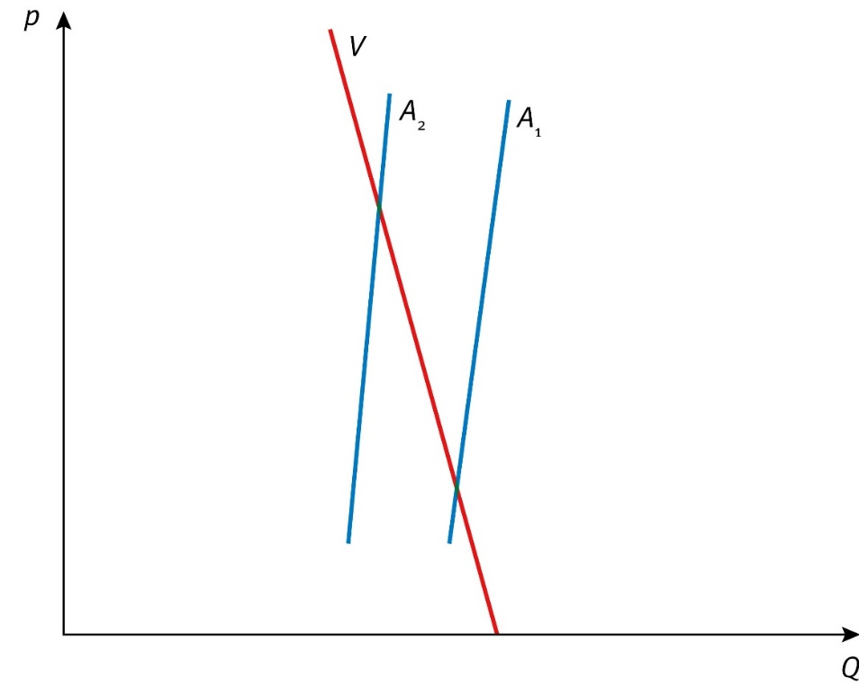

f Leg met behulp van de getekende grafiek uit opdracht e en de hoogte van de prijselasticiteiten uit waarom een goede oogst een forse daling van de marktprijs tot gevolg heeft.
Een verschuiving van de aanbodlijn (naar rechts) als gevolg van een goede oogst zal een forse daling van de prijs veroorzaken, omdat zowel vraaglijn als aanbodlijn tamelijk verticaal verlopen (relatief inelastisch zijn). In een normale situatie zal de prijsdaling beperkt blijven, omdat de gevraagde hoeveelheid dan stijgt en de prijsdaling ‘opvangt’. Omdat de vraag ook sterk inelastisch is, reageert de gevraagde hoeveelheid maar zwak op de prijsdaling en moet de prijs fors dalen voordat de grote aangeboden hoeveelheid weer gelijk is aan de gevraagde hoeveelheid. Kortom: binnen een jaarcyclus wordt de daling van de prijs niet verzwakt door een sterke reactie van de vraag.
Als de aanbodlijn minder verticaal zou lopen, zou de prijsdaling ook beperkter blijven (denk aan het andere uiterste: een horizontale aanbodlijn. In dat geval zal de prijs bij een vergroot aanbod helemaal niet dalen).
Of: als de aanbodlijn en vraaglijn minder verticaal lopen, is de prijsverandering bij een verschuiving van de aanbodlijn minder groot.

Hoofdstuk 2 Marktvormen en hun marktevenwicht

Paragraaf 1 Marktevenwicht

Oefening 1
Lees de introductie van het hoofdstuk.
Welk economisch principe begreep Mozart? Gebruik in je antwoord de begrippen ‘gevraagde hoeveelheid’ en ‘omzet’.
Bijvoorbeeld: Bij een hogere prijs is de gevraagde hoeveelheid lager, maar kan de omzet toch hoger zijn.

Oefening 2
Bij volkomen concurrentie kiezen aanbieders een aangeboden hoeveelheid die bij een gegeven prijs een maximale winst oplevert. Waarom is dit niet van toepassing bij een monopolie?
Een monopolist kan zelf zijn prijs bepalen. De prijs is voor hem geen gegeven. Hij kan dus de prijs kiezen waarbij zijn winst maximaal is.

Oefening 3
De tweede voorwaarde voor marktevenwicht stelt dat aanbieders hun winst maximaliseren.
a Hoe bepalen aanbieders de productieomvang die hun winst maximaliseert?
Door de productieomvang voort te brengen waarbij geldt: MO = MK.
b Is je antwoord bij opdracht a afhankelijk van de marktvorm? Verklaar je antwoord.
Nee. MO = MK moet altijd gelden om de winst te maximaliseren. Alleen bij volkomen concurrentie geldt dat MO = p. Bij alle andere marktvormen geldt dat MO < p (zoals later in dit hoofdstuk wordt uitgelegd),

Oefening 4
Lees De arbeidsmarkt ‘Arbeidsmarkt en evenwicht’.
a Hoe verschuift de lijn van de vraag naar arbeid als er bij productie meer gebruikgemaakt wordt van robots?
Door de inzet van robots wordt er bij ieder loon minder arbeid gevraagd; de lijn van de vraag naar arbeid verschuift naar links.
b Wat is het gevolg hiervan voor het loon bij marktevenwicht?
Dat daalt.
Wettelijke regelingen zorgen ervoor dat lonen niet kunnen dalen.
c Leg uit dat er hierdoor onvrijwillige werkloosheid ontstaat.
Bij het oude loon wordt er minder arbeid gevraagd dan aangeboden.
d Wat voor type werkloosheid is dit? Verklaar je antwoord.
Structurele werkloosheid. De inzet van robots bij het productieproces is niet afhankelijk van de economische conjunctuur.
e Bekijk bron 2. Wat is er feitelijk tegen Fokke en Sukke gezegd?
Dat ze toe zijn aan ander werk, wellicht buiten de deur (ze worden dan ontslagen).

Paragraaf 2 Volkomen concurrentie

Oefening 1
Bekijk bron 1. Maak de drie juiste combinaties.
A Lijnstuk A-C |  | 1 De winst per stuk bij maximale winst | A = 2
B Oppervlakte A-p1-B-C |  | 2 Het aantal stuks bij maximale winst | B = 3
C Lijnstuk B-C |  | 3 De maximale winst | C = 1

Oefening 2
Op een markt van volkomen concurrentie bieden tien identieke aanbieders hun product aan. Zij hebben als kostenfunctie TK = 0,5q2 + 10q + 128. De formule voor de collectieve vraaglijn is als volgt: Qv = –10p + 500. De prijs en de totale kosten zijn in euro’s.
a Leid uit de kostenfunctie van een individuele aanbieder de individuele aanbodfunctie af.
MO = p = MK = TK’ = q + 10 ⇔ p = q + 10
b Zet de individuele aanbodfunctie om in een collectieve aanbodfunctie.
p = q + 10 ⇔ q = p – 10 ⇔ Q = (p – 10) × 10 ⇔ Q = 10p – 100
c Bereken het marktevenwicht.
–10p + 500 = 10p – 100 ⇔ 20p = 600 ⇔ p = € 30
Q = 10 × 30 – 100 = 200
d Bereken de winst van een individuele aanbieder.
Een individuele aanbieder biedt q = p – 10 = 30 – 10 = 20 stuks aan.
TO = 30 × 20 = € 600
TK = 0,5 × 202 + 10 × 20 + 128 = € 528
W = 600 – 528 = € 72
e Waarom zal de behaalde winst op de langere termijn niet standhouden?
De winst lokt nieuwe aanbieders naar de markt, waardoor de aanbodlijn naar rechts draait en verschuift, en de evenwichtsprijs daalt.
f Bereken de prijs op de markt op lange termijn.
Op lange termijn geldt: p = MK = MO = GTK.
MK = GTK ⇔ q + 10 = 0,5q + 10 + 128 / q ⇔ 0,5q = 128 / q ⇔ 0,5q2 = 128 ⇔ q = 16 ⇔ p = 16 + 10 = 26

Oefening 3
In bron 4 kantelt de aanbodlijn naar rechts. Zet de stappen van de oorzaak van deze kanteling van de aanbodlijn in de juiste volgorde. Begin bij stap C.
A De aanbodlijn kantelt naar rechts.
B De individuele aanbieders maken winst.
C De verkoopprijs is hoger dan de gemiddelde kosten per stuk.
D Dit lokt nieuwe toetreding van aanbieders uit.
C-B-D-A

Oefening 4
Lees bron 7.
a Uit welke zin(nen) kun je afleiden dat de melkveehouders in Litouwen opereren op een markt met kenmerken van volkomen concurrentie? Verklaar je antwoord.
De eerste (twee) zin(nen) van de tweede alinea: De kosten van 1 liter melk komen in Litouwen uit op circa € 0,23, terwijl de verwerkers de melk inkopen voor zo’n € 0,21 per liter. ‘Dat betekent dat de melkveehouderij niet meer kostendekkend is.’ Blijkbaar kunnen de melkveehouders de prijs niet naar boven toe beïnvloeden.
b Wat voorspelt de theorie van een markt van volkomen concurrentie dat er op de markt van melk in Litouwen gaat gebeuren?
Er zullen melkveehouders uittreden. Het aanbod daalt waardoor de prijs gaat stijgen. Dit gaat door totdat iedere melkveehouder geen winst en geen verlies maakt.

Oefening 5
Op een markt met volkomen concurrentie zijn 250 aanbieders actief met de kostenfunctie TK = 2q2 + 98. De collectieve vraaglijn heeft als functie p = –0,04Qv + 196. De prijs en de totale kosten staan in euro’s.
a Bereken de formule van de MK-lijn van een individuele aanbieder.
MK = 4q
b Bereken de formule van de individuele aanbodlijn.
p = MO = MK ⇔ p = 4q
c Bereken de formule van de aanbodlijn.
q = 0,25p ⇔ Qa = 250 × 0,25p ⇔ Qa = 62,5p
d Bereken het marktevenwicht.
p = –0,04Qv + 196 ⇔ Qv = –25p + 4.900
–25p + 4.900 = 62,5p
87,5p = 4.900
p = € 56
Qa en Qv = –25 × 56 + 4.900 = 3.500
e Bereken de winst van een individuele aanbieder.
MO = MK ⇔ 56 = 4q ⇔q = 14
TO = € 56 × 14 = € 784
TK = 2 × 142 + 98 = € 490
W = TO – TK = € 294
f Bereken het consumentensurplus.
(€ 196 – € 56) × 3.500 × 0,5 = € 245.000
g Bereken het producentensurplus.
(€ 56 – € 0) × 3.500 × 0,5 = € 98.000
h Teken een assenstelsel met op de x-as Q en op de y-as MK, GTK en p. Teken hierin de MK-lijn en GTK-lijn. Arceer de oppervlakte van de maximale winst.
i Teken nog een assenstelsel met op de x-as Q en op de y-as p. Teken hierin de vraag- en aanbodlijn. Arceer het consumenten- en producentensurplus.

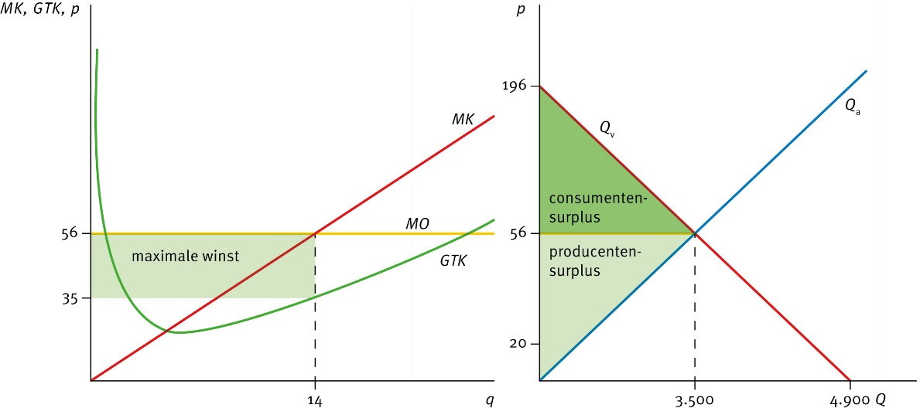
j Hoeveel aanbieders treden er op de lange termijn toe?
Op lange termijn geldt: MK = GTK ⇔ 4q = 2q + 98 / q ⇔ 2q = 98 / q ⇔ 2q2 = 98 ⇔ q2 = 49 ⇔ q = 7.
Bij q = 7 zijn de MK gelijk aan 4 × 7 = 28.
Ook geldt MO = MK, dus p = 28.
Invullen in de vraaglijn geeft 28 = –0,04Qv + 196 ⇔ Q = 4.200. Aantal toetreders = 4.200 / 7 = 600.

Oefening 6
Lees Uit de wetenschap ‘Winsten op de lange termijn’.
a In welk land komt volkomen concurrentie het meeste voor?
In Slovenië. Bij volkomen concurrentie verdwijnen de winsten. In Slovenië maakt slechts 1% van de bedrijven op lange termijn winst. Er zal daar het meest sprake zijn van volkomen concurrentie.
b Is er een andere verklaring voor de verschillen in bedrijfswinsten tussen landen?
Aanbieders kunnen ook werken met hoge kosten, bijvoorbeeld omdat ze gebruikmaken van verouderde productieprocessen. Dit brengt hoge kosten met zich mee waardoor winsten verdampen.

Paragraaf 3 Monopolie

Oefening 1
Een monopolist kan zelf zijn prijs bepalen. Welke lijn geeft de verzameling prijzen waaruit de monopolist moet kiezen?
de vraaglijn (prijsafzetlijn)

Oefening 2
Een monopolist verkoopt een product waarbij de formule voor de vraaglijn als volgt is: p = –Q + 50, met p in euro’s. De kosten in euro’s van de monopolist worden beschreven met de functie TK = 0,25q2.
a Leid de formules af voor de MK, GTK en MO.
MK = TK’ = 0,5q
GTK = TK / q = 0,25q
TO = (–q + 50) × q = –q2 + 50q ⇔ MO = –2q + 50
b Bij hoeveel stuks is de winst maximaal? Licht je antwoord toe met een berekening.
MO = MK
–2q + 50 = 0,5q ⇔ 2,5q = 50 ⇔ q = 20
c Bereken de prijs waarbij de winst maximaal is.
p = –20 + 50 = € 30
d Teken een assenstelsel met op de x-as Q en op de y-as p, MK, GTK en MO. Teken hierin de vraag-, GTK-, MK- en MO-lijn.

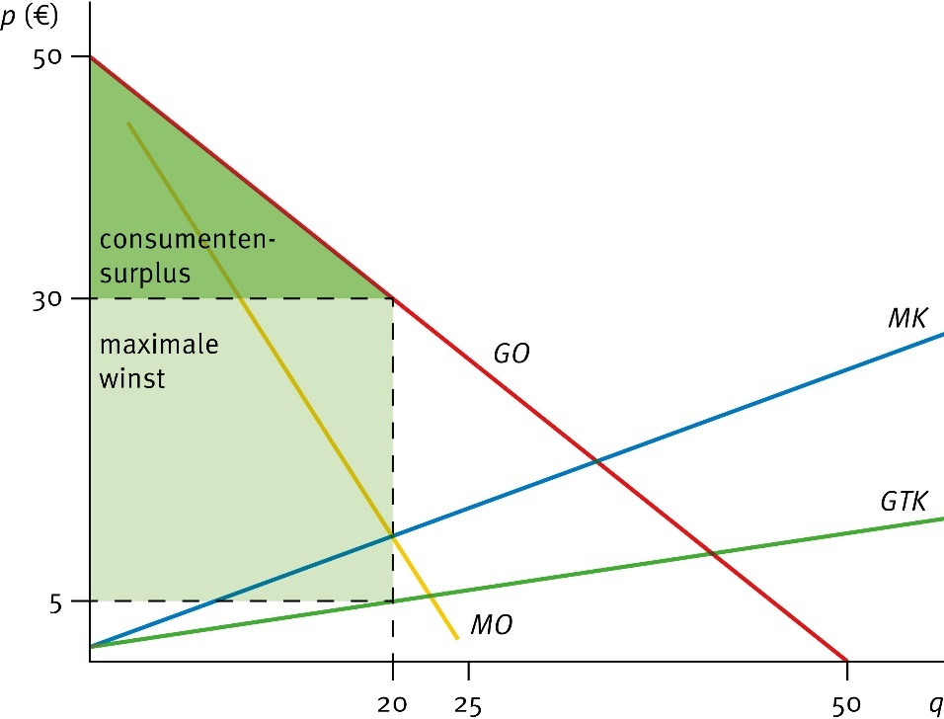
e Bereken de maximale winst en arceer deze winst in de figuur van vraag d.
TO = p × q = 30 × 20 = € 600
TK = 0,25 × 202 = € 100
W = € 600 – € 100 = € 500
f Bereken het consumentensurplus bij maximale winst en arceer het consumentensurplus in de figuur van vraag d.
20 × (€ 50 – € 30) × 0,5 = € 200

Oefening 3
Lees Uit de wetenschap ‘Apples betwistbare monopolie van digitale draagbare muziekspelers’.
a Waarom concluderen de onderzoekers dat het monopolie van Apple op de markt van digitale muziekdragers betwistbaar is?
De prijs van een iPod is in acht jaar tijd heel gestaag en fors gedaald. In die periode introduceerden andere aanbieders ook digitale muziekspelers. Om deze toetreders niet succesvol te laten zijn, heeft Apple zijn prijs telkens moeten verlagen.
b Geef een andere reden waarom de prijs van iPod zo spectaculair gedaald kan zijn.
De productiekosten kunnen gedaald zijn, waardoor de verkoopprijs ook omlaag is gegaan.

Oefening 4
Bekijk bron 3. Maak de zes juiste combinaties.
A QM |  | 1 Winst per stuk bij maximale winst | A = 2
B Lijnstuk B-C |  | 2 Aantal stuks bij maximale winst | B = 1
C Vierhoek A-C-B-pM |  | 3 Maximale winst | C = 3
D Punt E |  | 4 Kostprijs bij maximale winst | D = 5
E Punt B |  | 5 MK bij maximale winst | E = 6
F Punt C |  | 6 Prijs bij maximale winst | F = 4

Oefening 5
Wat stelt het gearceerde oppervlak in bron 8 voor?
( ) A omzet bij maximale winst
( ) B totale kosten bij maximale omzet
( ) C maximale omzet

Oefening 6
Een theater heeft twee duidelijk te onderscheiden groepen bezoekers. De helft van de bezoekers bestaat uit 40.000 jongeren tot en met 25 jaar met een betalingsbereidheid tussen p = 0 en p = 80. De andere helft bestaat uit ‘ouderen’ boven de 25 jaar met een betalingsbereidheid boven p = 80. Gezamenlijk vormen beide groepen de vraaglijn in bron 9. De vaste kosten van het theater bedragen € 700.000 per jaar.
a Hoeveel ouderen hebben een betalingsbereidheid van € 100 of meer voor een kaartje?
Bij p = 100 is de gevraagde hoeveelheid 30.000.
b Hoeveel jongeren tot en met 25 jaar kopen een kaartje bij p = € 20?
Bij p = 20 is de gevraagde hoeveelheid 70.000. In dit aantal zijn 40.000 ouderen inbegrepen. Het aantal jongeren dat bij deze prijs een kaartje koopt is dus 30.000.
In eerste instantie voert het theater geen prijsdiscriminatie in.
c Lees in bron 9 af bij welke prijs de winst maximaal is.
MO = MK ligt bij q = 30.000. Bij dit aantal is de prijs op de vraaglijn p = 100.
d Bereken de maximaal haalbare winst.
TO = 30.000 × € 100 = € 3 miljoen
TK = 30.000 × € 40 + € 700.000 = € 1,9 miljoen
W = TO – TK = € 1,1 miljoen
Het theater stelt een onderzoek in of prijsdiscriminatie de maximaal haalbare winst kan verhogen. Daarbij hanteert het een prijs voor jongeren van € 60 en van € 100 voor ouderen.
e Laat met een berekening zien dat deze prijsdiscriminatie de winst verhoogt.
Bij p = 60 vragen 50.000 mensen een kaartje, waaronder 40.000 ouderen (die nu bij die prijs niet meer kunnen kopen). De omzet bij die prijs is dus 10.000 × € 60 = € 600.000. Bij p = 100 kopen 30.000 ouderen een kaartje. Dat levert een omzet van 30.000 × € 100 = € 3 miljoen op. TO = € 3,6 miljoen. TK = 40.000 × € 40 + € 700.000 = € 2,3 miljoen.
W = € 3,6 miljoen – € 2,3 miljoen = € 1,3 miljoen.
De winst is dus met € 1,3 miljoen – € 1,1 miljoen = € 0,2 miljoen gestegen.
f Hoe had je zonder berekening kunnen beredeneren dat deze prijsdiscriminatie de winst verhoogt?
De ouderen die naar het theater gingen, betaalden al € 100, dus dat maakt geen verschil voor de behaalde omzet bij de ouderen. Jongeren gingen niet naar het theater bij de oude prijs van € 100, maar nu wel bij een prijs (€ 60) die boven de MK (€ 40) ligt en dus meer winst oplevert. De vaste kosten zijn altijd gelijk, dus daar heb je bij de vergelijking van de situatie met wel of geen prijsdiscriminatie niet mee te maken.

Oefening 7
Stel dat de site vakantieveilingen.nl tien weekendjes in een vakantiepark op zijn website heeft staan.
a Leg uit waarom er hier sprake is van prijsdiscriminatie.
Het is een veiling waarbij elke consument een eigen prijs voor het product betaalt. De prijzen voor hetzelfde product verschillen zodoende per klant.
b Hoe groot is het consumentensurplus als perfecte prijsdiscriminatie wordt toegepast? Verklaar je antwoord.
Er is dan geen consumentensurplus. Elke consument betaalt dan precies het bedrag dat hij bereid is te betalen.

Oefening 8
Lees In context ‘De prijs van een museumkaart’.
a Leg uit dat aan beide voorwaarden is voldaan om prijsdiscriminatie te kunnen doorvoeren.
De kaart staat op naam en kan dus niet worden doorverkocht en er worden marktsegmenten (jongeren en ouderen) onderscheiden.
b Leg uit dat de Stichting Museumkaart meer verdient als ze jongeren minder laten betalen dan ouderen.
Jongeren hebben een lagere betalingsbereidheid voor museumbezoek dan ouderen, en daarmee voor een museumkaart. Als jongeren dezelfde prijs als ouderen moeten betalen, schaffen minder jongeren een museumkaart aan.

Paragraaf 4 Oligopolie

Oefening 1
Kastengigant en Janssen BV zijn de enige twee fabrikanten van een bepaald type kledingkast. De formule van de vraaglijn voor dit type kledingkast is als volgt: Q = –0,1p + 100. Voor Kastengigant geldt MK = GTK = 100.
a Janssen BV produceert 20 kasten. De residuele vraaglijn van Kastengigant wordt dan gegeven door q = –0,1p + 80. Zijn MO is dan –20q + 800.
Licht met een berekening toe dat Kastengigant in dit geval 35 kasten produceert als hij zijn winst maximaliseert.
MO = MK
–20q + 800 = 100 ⇔ q = 35
b Bereken voor Kastengigant de formule van de residuele vraaglijn en van de MO als Janssen BV 40 kasten produceert.
De residuele vraag van de Kastengigant is q = –0,1p + 60.
p = –10q + 600
TO = p × q = –10q2 + 600q
MO = TO’ = –20q + 600
c Bereken hoeveel kasten Kastengigant produceert als hij zijn winst maximaliseert, gegeven dat Janssen BV 40 kasten produceert.
MO = MK
–20q + 600 = 100
q = 25
d Teken een assenstelsel met de productie van Kastengigant op de x-as en de productie van Janssen BV op de y-as (de x-as tot 100 kasten, de y-as tot 100 kasten). Teken de twee combinaties van vraag a en c als punten in de grafiek. Verbind de punten tot een reactielijn van Kastengigant.
Ook voor Janssen BV geldt MK = GTK = 100.
e Laat met een berekening zien dat Janssen BV 40 kasten produceert als hij zijn winst maximaliseert en Kastengigant 10 kasten produceert.
Dit heeft tot gevolg dat de residuele vraag van Janssen BV q = –0,1p + 90 is. De MO bij deze vraag is MO = –20q + 900.
MO = MK
–20q + 900 = 100
q = 40
f Hoeveel kasten produceert Janssen BV als hij zijn winsten maximaliseert en Kastengigant 50 kasten produceert? Licht je antwoord toe met een berekening.
Dit heeft tot gevolg dat de residuele vraag van Janssen BV = –0,1p + 50 is. De MO bij deze vraag is MO = –20q + 500.
MO = MK
–20q + 500 = 100
q = 20
g Teken in het assenstelsel van vraag d de twee combinaties van vraag e en f als punten in de grafiek. Verbind de punten tot de reactielijn van Janssen BV.
h Geef in de grafiek het evenwicht aan.
i Lees in de grafiek af hoeveel kasten Janssen BV en Kastengigant in het evenwicht verkopen.
beide 30 kasten
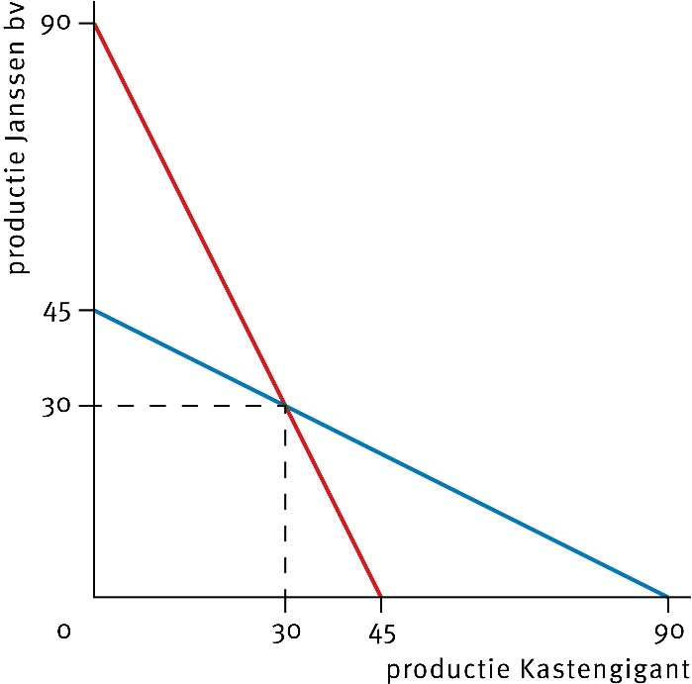

j Welke prijs komt bij het marktevenwicht tot stand?
Q = –0,1p + 100
60 = –0,1p + 100
p = € 400

k Bereken het consumentensurplus in het marktevenwicht.
De productie is 60 stuks bij een verkoopprijs van 400. Het consumentensurplus is (1.000 – 400) × 60 × 0,5 = € 18.000.

Oefening 2
Stel dat Janssen BV en Kastengigant elkaar met de prijs gaan beconcurreren.
a Welke prijs komt dan tot stand?
p = € 100, omdat geldt GTK = 100. Door de concurrentie zal de prijs lager worden totdat er geen winst meer wordt behaald.
b Bereken het bijbehorende consumentensurplus.
Q = –0,1 × 100 + 100 = 90. Het consumentensurplus is (€ 1.000 – € 100) × 90 × 0,5 = € 40.500.
c Vergelijk je antwoord bij vraag b met dat bij opdracht 1k. Voor welk type concurrentie zullen consumenten een voorkeur hebben? Prijsconcurrentie of hoeveelheidsconcurrentie? Verklaar je antwoord.
Bij prijsconcurrentie is het consumentensurplus hoger. Dat type concurrentie heeft de voorkeur van consumenten.

Oefening 3
Lees In context ‘Het Cournotduopolie’.
Op een markt is de vergelijking van de vraaglijn als volgt: Q = 120 – p of p = 120 – Q. Er zijn twee aanbieders met TK = 2 + q2. De productie van aanbieder 1 is q1, die van aanbieder 2 is q2, waarbij geldt Q = q1 + q2.
a Wat is de residuele vraag van aanbieder 1 bij aanbod q2 van aanbieder 2?
q1 = Q – q2 = 120 – p – q2. Hieruit volgt: p = 120 – q1 – q2.
b Wat is de TO van aanbieder 1 bij aanbod q2 van aanbieder 2?
TO1 = p × q1 = (120 – q1 – q2) × q1
c Wat is de MO van aanbieder 1 bij aanbod q2 van aanbieder 2?
TO1 = p × q1 = (120 – q1 – q2) × q1
TO1 = 120q1 – (q1)² – q₂q₁
MO1 = TO1’ = 120 – 2q1 – q2.
d Wat zijn de MK van aanbieder 1?
MK1 = TK1’ = 2q1
e Bepaal de formule van de reactielijn van aanbieder 1.
MO1 = MK1 ⇔ 120 – 2q1 – q2 = 2q1 ⇔ q1 = 30 – 0,25q2
f Bepaal de formule van de reactielijn van aanbieder 2.
Dezelfde stappen a tot en met e voor aanbieder 2 levert: q2 = 30 – 0,25q1.
g Wat bieden beide aanbieders aan bij marktevenwicht? Wat is de bijbehorende prijs? Hoe groot is de winst van iedere aanbieder?
Twee vergelijkingen (de reactielijnen) in twee onbekenden. Oplossen bijvoorbeeld door de reactielijn van aanbieder 2 in te vullen in de reactielijn van aanbieder 1: q1 = 30 – 0,25q2 = 30 – 0,25(30 – 0,25q1) = 22,5 + q1/16 ⇔ q1 = 24
q2 = 30 – 0,25q1 = 30 – 0,25 × 24 = 24
Q = q1 + q2 = 48
p = 120 – 48 = € 72
Winst = TO – TK = 72 × 24 – 2 – 242 = € 1.150
h Hoe groot is bij marktevenwicht het consumenten- en het producentensurplus?
CS = (€ 120 – € 72) × 48 × 0,5 = €1.152
PS = 2 × €1.150 + 2 × € 2 = € 2.304

Oefening 4
Lees Uit de Wetenschap ‘Een Bertrandparadox in de klas?’.
a Leg uit waarom de Bertrandparadox in het klaslokaalexperiment niet opgaat.
Deelnemers bieden meer dan € 2 in de hoop dat anderen nog hoger bieden waardoor ze een kans hebben een positieve winst te behalen.
b Geef een reden waarom de Bertrandparadox in de praktijk niet opgaat.
Aanbieders begrijpen van elkaar dat als ze een lagere prijs vragen dan hun concurrent, er een prijzenoorlog ontstaat die doorgaat totdat niemand zijn prijs meer kan verlagen en niemand nog winst maakt. Daarom zien ze ervan af om een lagere prijs te vragen dan hun concurrent.

Oefening 5
Lees bron 9.
a Is de cola die Pepsi Cola en Coca-Cola verkopen een heterogeen of homogeen product? Verklaar je antwoord.
Heterogeen, want consumenten zien verschil in de producten.
b Wat kun je zeggen over de omvang van de residuele vraag van de overige colaproducenten?
De overige aanbieders hebben 40% van de wereldproductie.
c Zal er op de markt voor Pepsi Cola en Coca-Cola sprake zijn van hoeveelheidsconcurrentie of van prijsconcurrentie? Verklaar je antwoord.
Hoeveelheidsconcurrentie. De aanbieders kunnen niet van de ene op de andere dag hun productie aanpassen en er wordt nog steeds winst gemaakt. Dat zou bij prijsconcurrentie niet het geval zijn.

Paragraaf 5 Monopolistische concurrentie

Oefening 1
Vul de juiste woorden in.
Op een markt van monopolistische concurrentie is sprake van een …A… product. Als een nieuwe aanbieder toetreedt op deze markt, verschuift de vraaglijn naar …B… en verschuift de residuele vraaglijn van de andere aanbieders naar …C….
A = heterogeen
B = rechts, want een bredere keuze trekt meer vragers aan.
C = links, want door de sterkere concurrentie blijft er voor de individuele aanbieder een kleiner deel van de markt over.

Oefening 2
Bekijk bron 4. Kan deze situatie op lange termijn standhouden op een markt van monopolistische concurrentie? Verklaar je antwoord.
Nee, want er wordt winst gemaakt. MO = MK ligt bij q = 50, maar bij deze q is p € 30 en zijn de GTK € 10.

Oefening 3
Kies het juiste woord. Verklaar je keuze.
a Op de lange termijn produceert een aanbieder meer / minder bij volkomen concurrentie dan bij monopolistische concurrentie.
Meer, want bij volkomen concurrentie produceert een aanbieder de productieomvang overeenkomstig het minimum van de GTK-lijn. Bij monopolistische concurrentie produceert een aanbieder een productieomvang overeenkomstig het dalende gedeelte van de GTK-lijn (dat wil zeggen, links van het minimum).
b Op de lange termijn maakt een aanbieder wel / geen winst bij monopolistische concurrentie.
Geen, want winst lokt toetreding uit. Toetreding vermindert de winst en zal plaats blijven vinden totdat alle winst verdwenen is.

Oefening 4
Lees Uit de wetenschap ‘Bestemmingsplannen en gedifferentieerde toetreding’.
a Waaruit blijkt dat in steden waar supermarkten zich op een beperkt aantal plaatsen mogen vestigen er sprake is van monopolistische concurrentie?
In steden waar supermarkten zich dichtbij elkaar moeten vestigen, gaan ze zich van elkaar onderscheiden om zo een eigen niche te creëren.
b Wat is de te verwachten invloed van bestemmingsplannen met maar een beperkt aantal vestigingsgebieden op het winkelaanbod?
Winkels worden gedwongen bij elkaar te gaan zitten op een beperkt aantal plaatsen. In reactie hierop zullen de winkels zich van elkaar gaan onderscheiden. De variatie van het winkelaanbod zal toenemen. Ook komen er minder winkels.

Oefening 5
Lees bron 5.
a Welke marktvorm past het best bij de markt van horecagelegenheden in Limburg? Verklaar je antwoord door drie kenmerken van de marktstructuur te bespreken.
Monopolistische concurrentie
1 Er zijn veel aanbieders
2 Er wordt een heterogeen product aangeboden.
3 De toetredingsdrempels zijn relatief laag.
b Waarom zouden er steeds meer horecagelegenheden in Limburg zijn waar gegeten kan worden?
Veranderende behoeften van consumenten.
c Is de vraag naar ‘eten in horecazaken’ in Limburg toegenomen? Verklaar je antwoord.
Die vraagt stijgt. Consumenten hebben meer te kiezen, waardoor de kans dat ze in een horecazaak gaan eten toeneemt.
Het blijkt dat er in 2009 in Limburg 573 eetcafés waren.
d Bereken het marktaandeel van eetcafés in 2019.
In 2019 zijn er dan 573 + 276 = 849 eetcafés. Dat is een marktaandeel van 849 / 4.000 × 100% = 21,2%.

Paragraaf 6 Marktvormen en hun economische doelmatigheid

Oefening 1
Bekijk bron 6.
a Welke lettercombinatie geeft het consumentensurplus weer bij volkomen concurrentie?
Bij volkomen concurrentie geldt p = GO = MK en dat is in punt B. Het bijbehorende consumentensurplus is de oppervlakte van driehoek D-B-G.
b Welke lettercombinatie geeft het consumentensurplus weer als er sprake is van een monopolie?
Bij een monopolie geldt MO = MK en dat is in punt A. Het bijbehorende consumentensurplus is de oppervlakte van driehoek E-C-G.

Oefening 2
Arceer in bron 7 met drie verschillende kleuren het consumentensurplus, het producentensurplus en de Harbergerdriehoek als de monopolist streeft naar maximale winst.
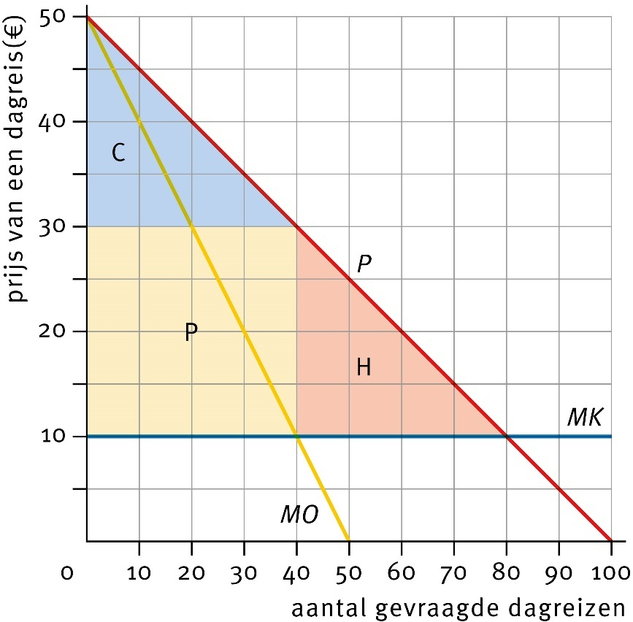

Oefening 3
Lees Uit de wetenschap ‘Het efficiëntieverlies van een elektriciteitsduopolie’.
a Wat is de invloed van de hogere prijs op het totale surplus? Verklaar je antwoord.
Vergeleken met een situatie van volkomen concurrentie waarbij de prijs gelijk is aan de GTK is het totale surplus gedaald. Door de hogere prijs is het PS gestegen en het CS gedaald, waarbij de stijging van het PS kleiner is dan de daling van het CS.
b Is het elektriciteitsduopolie in Groot-Brittannië efficiënt? Verklaar je antwoord.
Nee, want het totale surplus is kleiner dan dat bij volkomen concurrentie. De markt is dus niet efficiënt.
c Waarom vindt er geen toetreding plaats terwijl de prijs 25% hoger is dan de GTK?
De toetredingsdrempels zijn hoog. Het is kostbaar om de elektriciteitsmarkt te betreden. Bij een prijs die niet heel veel hoger ligt dan de kostprijs kunnen deze toetredingskosten niet terugverdiend worden.
d Is er in bron 3 sprake van concurrentie zoals economen dat bedoelen?
Nee. Met een 'competitive price increase' wordt de grootste prijsverhoging bedoeld, terwijl economen juist denken dat door concurrentie prijsstijgingen worden beteugeld (of: de prijs daalt door concurrentie).

Oefening 4
Lees In context ‘Een Pareto-verbetering in de klas’.
a Waarom is het niet duidelijk of er sprake is van een Pareto-efficiënte klasindeling nadat Esther en Mieke van plaats zijn gewisseld?
Misschien zijn er nog andere leerlingen die van plaats willen wisselen, waarbij er geen enkele leerling op achteruitgaat en er ten minste één leerling op vooruitgaat.
b Wanneer is er sprake van een Pareto-efficiënte klasindeling?
Als het niet meer mogelijk is dat twee leerlingen onderling van plaats wisselen waarbij ten minste een van de twee erop vooruitgaat, terwijl de ander er niet op achteruitgaat, of wanneer de ander er wel op achteruitgaat, maar daarvoor gecompenseerd kan worden door diegene die erop vooruitgaat en die laatste er toch nog wat aan over houdt.

Paragraaf 7 Toepassen

Oefening 1
Lees nog eens de introductie van het hoofdstuk.
a Over welke markt schrijft Mozart aan zijn vader?
De markt voor muziekles geven.
b Waaruit blijkt dat Mozart over marktmacht beschikt?
Hij kan zoveel leerlingen krijgen als hij wil.
c Geef een verklaring voor de marktmacht van Mozart.
Hij was een beroemde componist waar iedereen graag muziekles van kreeg.
d Waaruit blijkt dat Mozart begrijpt wat je met marktmacht kunt doen?
Hij wil de prijs van muziekles bij hem verhogen zodat hij minder leerlingen krijgt, maar de leerlingen die hij krijgt betalen meer. Net zoals bij een monopolist verhoogt hij de prijs en verlaagt daarbij het aanbod.

Oefening 2
Lees bron 1. Welke woorden zijn weggelaten op de plaats A tot en met F?
A = wel, B = meer, C = geen, D = lager, E = heterogeen oligopolie, F = monopolistische concurrentie.

Oefening 3
Op een markt is sprake van een duopolie. De vraag wordt omschreven met de formule
Qv = –0,5p + 600. Elke aanbieder heeft te maken met dezelfde GTK, namelijk GTK = 3q + 10.800 / q. Aanbieders concurreren op de hoeveelheid.
a Toon met een berekening aan dat de formule voor de reactielijn van aanbieder 1 q1 = 120 – 0,2q2 luidt.
q1 = Q – q2 = –0,5p + 600 – q2. Dat leidt tot p = 1.200 – 2q1 – 2q2 en een MO van 1.200 – 4q1 – 2q2. Uit de formule voor GTK kun je de TK-formule afleiden: TK = 3q² + 10.800 en de MK van 6q. Een aanbieder maximaliseert zijn winst bij MO = MK. Dus 1.200 – 4q1 – 2q2 = 6q. Dit leidt dan tot q1 = 120 – 0,2q2.
Uit de vergelijking van de reactielijn van aanbieder 1 kun je afleiden dat de formule voor de reactielijn van aanbieder 2 luidt: q2 = 120 – 0,2q1.
b Toon met een berekening aan dat zowel aanbieder 1 als aanbieder 2 100 stuks zal aanbieden.
q1 = 120 – 0,2(120 – 0,2q1). Dit leidt tot q1 = 96 + 0,04q1. Dit oplossen leidt tot q1 = 100. Deze 100 stuks invullen in de formule van de reactielijn van aanbieder 2 leidt ook tot een aanbod van 100.
c Bereken de prijs bij marktevenwicht.
Bij vraag a was al een formule voor de prijs opgesteld: p = 1.200 – 2q1 – 2q2. Voor zowel q1 als q2 100 invullen leidt tot een prijs van 800.
d Bereken de winst van beide aanbieders.
De omzet is 800 × 100 = 80.000. De totale kosten zijn 3 × 1002 + 10.800 = 40.800. De winst is dus 39.200.

Oefening 4
Een monopolist heeft te maken met de volgende collectieve vraag: Qv = –0,25p + 180. Zijn totale kosten zijn als volgt: TK = 2Q2 + 450. Hierbij is p de prijs in euro’s en is Q het aantal gevraagde en verkochte producten.
a Bereken de maximaal haalbare omzet voor de monopolist.
Daarvoor moet je de Qv-formule omschrijven: p = –4Q + 720. Hieruit volgt dat TO = –4Q2 + 720Q en MO = –8Q + 720. Dit gelijk stellen aan 0 levert een Q van 90 op. De omzet (invullen in de TO-formule) wordt dan € 32.400.

b Bereken de maximaal haalbare winst voor de monopolist.
Nu geldt MO = MK. MK = 4Q en dan de vergelijking oplossen leidt tot een Q = 60. De prijs (invullen in de p- of GO-formule) wordt dan € 480. De omzet (invullen in de TO-formule) wordt dan € 28.800 en de kosten (invullen in de TK-formule) zijn dan € 7.650. De winst (TO – TK) is dan € 21.150.
In bron 2 is de situatie voor de monopolist grafisch weergegeven.
c Arceer het consumenten- en producentensurplus van de monopolist in de grafiek.
d Bereken het consumenten- en producentensurplus.
Het consumentensurplus is ((€ 720 – € 480) × 60) × 0,5 = € 7.200.
Het producentensurplus is (€ 480 – € 240) × 60 + ((€ 240 – € 0) × 60) × 0,5 = € 21.600.
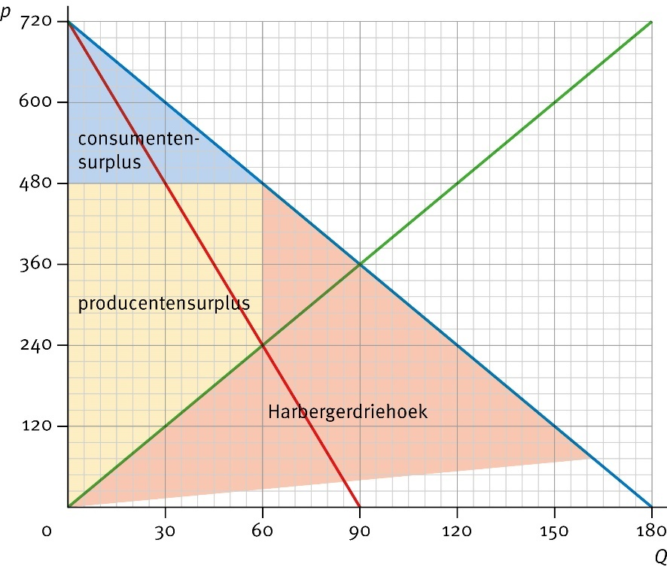
Stel dat de marktvorm verandert en dat er sprake is van volkomen concurrentie. De individuele aanbieders hebben te maken met dezelfde kostenfunctie als de monopolist: TK = 2q2 + 450.
e Bepaal de individuele aanbodfunctie.
Een aanbieder bij volkomen concurrentie maximaliseert zijn winst bij MO = MK. Nu geldt MO = p dus p = 4Q en dan wordt de individuele aanbodvergelijking q = 0,25p.
f Bereken het marktevenwicht op de lange termijn. Hoeveel aanbieders treden toe?
Op lange termijn geldt MK = GTK. De formule voor GTK is 2q + 450 / q. Dit gelijkstellen aan MK levert op q = 15. De GTK zijn dan € 60. Aangezien de winst op lange termijn weg is, betekent dit dat de prijs ook € 60 is. Nu geldt Qv = Qa en het invullen van de prijs in de Qv-formule levert op Q = 165. Dit betekent dat er 165 / 15 = 11 aanbieders zijn.
g Bereken het bijbehorende consumenten- en producentensurplus.
Het consumentensurplus wordt nu ((€ 720 – € 60) × 165) × 0,5 = € 54.450.
Het producentensurplus wordt nu ((€ 60 – € 0) × 165) × 0,5 = € 4.950.
h Arceer de oppervlakte van de Harbergerdriehoek in de grafiek.
i Bereken de waarde van de Harbergerdriehoek.
Het totale surplus bij de monopolist was € 7.200 + € 21.600 = € 28.800.
Het totale surplus op de marktvorm volkomen concurrentie is € 54.450 + € 4.950 = € 59.400.
De Harbergerdriehoek heeft dus een oppervlakte van € 59.400 – € 28.800 = € 30.600.

Oefening 5
In het land Bolanië gelden op de markt van tarwe de volgende vergelijkingen:
– aanbod van Bolanisch tarwe: Qa = 100.000p – 50.000
– vraag naar tarwe op de Bolanische markt: Qv = –200.000p + 1.000.000
p = prijs per eenheid tarwe in euro’s, Qa, Qv = aanbod van en vraag naar Bolanisch tarwe
In eerste instantie is er door gesloten grenzen geen handel in tarwe met het buitenland. In bron 3 is de tarwemarkt in Bolanië getekend. Lijn A geeft het aanbod van Bolanisch graan, lijn V de vraag naar graan door Bolanische vragers.
a Toon met een berekening aan dat de evenwichtshoeveelheid die bij gesloten grenzen op de Bolanische markt wordt verhandeld 300.000 eenheden tarwe is.
100.000p – 50.000 = –200.000p + 1.000.000
300.000p = 1.050.000
p = € 3,50
Qa = 100.000 × 3,50 – 50.000 = 300.000
De prijs van tarwe op de wereldmarkt is € 2,50.
b Leg uit waarom de evenwichtsprijs van tarwe in Bolanië zal dalen tot € 2,50 als de grenzen geopend worden en aankopen in het buitenland mogelijk zijn. In je antwoord moeten achtereenvolgens de volgende drie stappen voorkomen:
1 een verandering van het gedrag van vragers en/of aanbieders;
2 als gevolg daarvan de verschuiving van één van de lijnen in de grafiek;
3 de reden waarom de prijs niet verder zakt dan € 2,50.
Stap 1: Vragers zullen liever in het buitenland tarwe kopen voor € 2,50.
Stap 2: Hierdoor verschuift de vraaglijn naar links, waardoor de evenwichtsprijs daalt.
Stap 3: Dit zal het geval zijn totdat de binnenlandse prijs ook € 2,50 is. Een verdere daling zal niet plaatsvinden, omdat vragers dan liever binnenlands graan kopen. Dat houdt de binnenlandse prijs op € 2,50.
Of:
Stap 1: Buitenlandse aanbieders treden toe op de Bolanische markt.
Stap 2: De aanbodlijn verschuift naar rechts.
Stap 3: Nieuwe toetreding vindt plaats totdat de prijs in Bolanië gelijk is aan de wereldmarktprijs.
c Het openen van de grenzen heeft tot gevolg dat de aangeboden hoeveelheid Bolanische tarwe zal afnemen. In bron 4 staan drie varianten waarbij met een lijnstukje de afname van de aangeboden hoeveelheid Bolanische tarwe wordt aangegeven. Welke variant is juist?
II. Het lijnstukje moet horizontaal lopen, want op de horizontale as staat de hoeveelheid. Variant II is de juiste. Bij € 3,50 was de aangeboden hoeveelheid 30 (× 10.000), bij € 2,50 is de aangeboden hoeveelheid 20 (× 10.000).

Oefening 6
Lees bron 6.
a Teken de collectieve vraaglijn in de middelste en rechtergrafiek van bron 5.
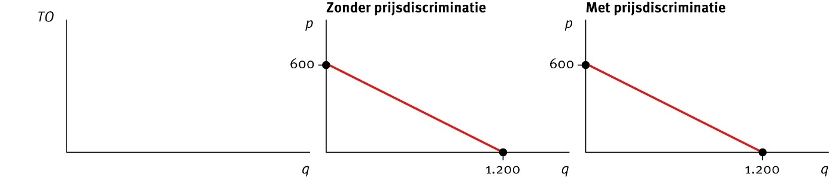
b De maximale omzet voor Fly Direct zonder prijsdiscriminatie is uit de vergelijking van de totale opbrengst (TO) af te leiden. Laat zien dat uit de vraagvergelijking TO = –0,5Q2 + 600Q volgt.
Qv = –2p + 1.200 ⇔ p =–0,5Qv + 600 ⇔ TO = p × Q = (–0,5Q + 600) × Q = –0,5Q2 + 600Q
c Teken de TO in de linkergrafiek van bron 5.

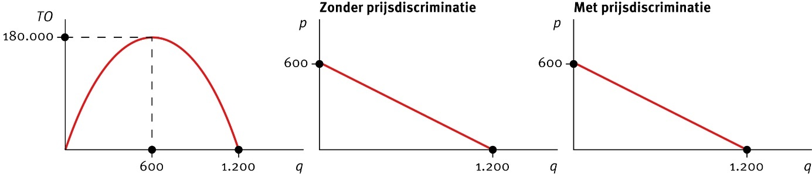
d Bepaal met de afgeleide MO = –Q + 600 bij welke hoeveelheid de omzet maximaal is.
MO = 0 ⇔ Q = 600
e Bereken met de collectieve vraagfunctie bij welke prijs de omzet maximaal is.
p =–0,5Qv + 600 ⇔ p = 300
f Hoe groot is de maximale omzet zonder prijsdiscriminatie?
TO = 300 × 600 = € 180.000
g Teken de maximale omzet als oppervlakte in middelste grafiek.

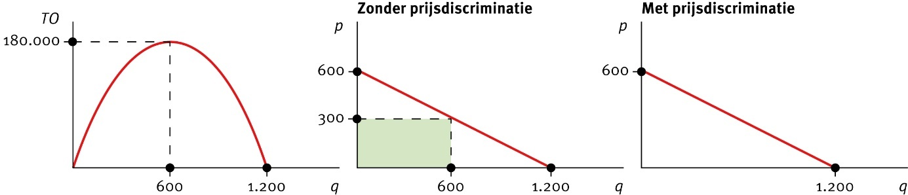
Fly Direct gaat vervolgens prijsdiscriminatie toepassen.
h Hoeveel reizigers zijn bereid om € 400 voor een ticket te betalen?
Qv = –2p + 1.200 = –2 × 400 + 1.200 = 400 reizigers
i Teken de behaalde omzet bij p = 400 als oppervlakte in de rechtergrafiek van bron 5.

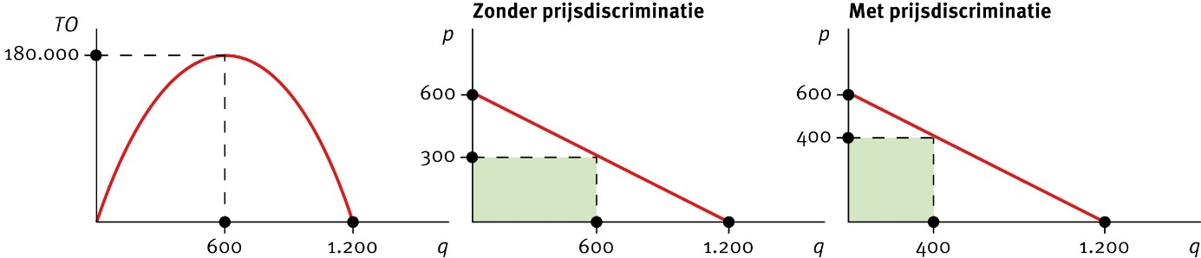
j Aan wat voor soort klanten kun je denken bij deze groep?
Mensen met een hoger inkomen, zakenmensen die per se naar Rome moeten.
k Welke prijselasticiteit van de vraag past bij deze groep klanten? Verklaar je antwoord.
Een lage prijselasticiteit. Zij haken niet af als de prijs door prijsdiscriminatie van € 200 naar € 400 wordt verhoogd.
l Bij p = 200 lees je op de vraaglijn af dat in totaal 800 reizigers bij deze prijs naar Rome willen vliegen. Maar bij de gegeven prijsdiscriminatie reizen geen 800 reizigers voor € 200 naar Rome. Waarom niet?
Omdat zich onder die 800 reizigers ook de reizigers bevinden die bereid zijn € 400 te betalen. Zij moeten nu € 400 euro betalen. Het restant van de 800 reizigers reist voor € 200.

m Teken de behaalde omzet bij p = 200 als oppervlakte in de rechtergrafiek van bron 5.

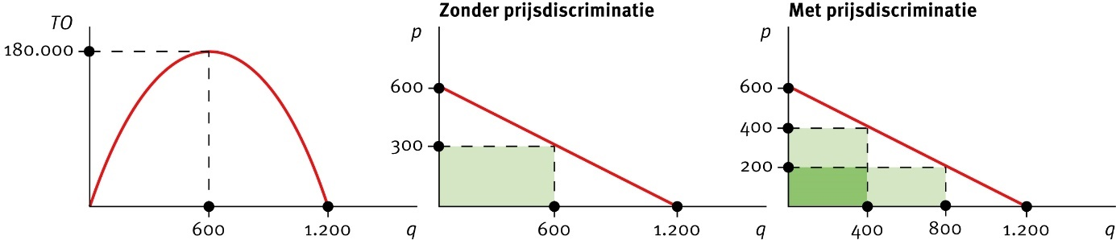
n Bereken de totaal behaalde omzet bij prijsdiscriminatie.
TO = (€ 400 × 400) + (€ 200 × 400) = € 240.000
o Bedenk twee manieren voor Fly Direct om de verschillende groepen klanten te scheiden.
weekendtarieven en doordeweekse tarieven, verschil maken voor verschillende leeftijden
p In dit voorbeeld hanteert Fly Direct ‘slechts’ twee prijzen. Welke omzet is wiskundig in theorie maximaal mogelijk bij de gegeven vraaglijn als de vliegmaatschappij de prijsdiscriminatie tot in het oneindige doorvoert?
De oppervlakte onder de vraaglijn. Dus (€ 600 × 1.200) × 0,5 = € 360.000.

Oefening 7
In bron 7 staat een markt waarop de aanbieders de oorspronkelijke capaciteit van Q = 600 vergroten, waardoor de nieuwe evenwichtshoeveelheid op 800 stuks uitkomt. Dit heeft op deze markt een verandering van het totale surplus en van de verdeling van het surplus tot gevolg.
a Hoe kun je uit de grafiek afleiden dat de capaciteit met meer dan 200 vergroot is?
De aanbodlijn loopt bij Q = 800 niet verticaal (wat op een maximale capaciteit van 800 zou duiden), maar loopt bij grotere aantallen nog door.
b Welke oppervlaktes geven de verandering van het totale surplus op de markt aan?
D en E
c Hoe kun je zonder berekening uit de bron afleiden dat de vergroting van de capaciteit een groter consumentensurplus tot gevolg heeft?
De evenwichtshoeveelheid stijgt, de evenwichtsprijs daalt. Het verschil tussen de betalingsbereidheid en de feitelijke prijs is dus groter waarbij ook het aantal verkochte stuks groter is. Dit leidt altijd tot een groter consumentensurplus.
d Bereken de verandering van het consumenten- en producentensurplus in euro’s als gevolg van de vergroting van de capaciteit.
De vergroting van de capaciteit verhoogt de evenwichtshoeveelheid naar 800 stuks. De prijs daalt tot € 5.000. Door deze veranderingen zal het producentensurplus enerzijds verkleind worden met oppervlakte B, wat een verlies van € 600.000 inhoudt. Anderzijds neemt het producentensurplus toe met oppervlakte E, wat een winst van € 100.000 is. Maar per saldo neemt het producentensurplus dus af met € 500.000.
Het voordeel van de vergroting van de productiecapaciteit komt bij de consument terecht. Want het consumentensurplus stijgt met € 700.000, gelijk aan de oppervlaktes B en D.
e Welk gevolg zal een verlaging van de toetredingsdrempel voor aanbieders hebben voor de verdeling van het surplus onder de consumenten en producenten? Verklaar je antwoord in drie stappen.
Stap 1: een lagere drempel verhoogt het aantal aanbieders.
Stap 2: de evenwichtsprijs wordt lager bij een grotere evenwichtshoeveelheid.
Stap 3: dit verhoogt het consumentensurplus ten koste van het producentensurplus.

Oefening 8
a Lees en bekijk bron 8. Leg uit hoe uit bron 8 kan worden afgeleid dat in de uitgangssituatie geldt: MK = 80.
Op basis van de figuur: maximale totale winst bij een prijs van € 190 betekent MO = MK bij q = 55 en MO = 80 ⇔ MK = 80
Op basis van de prijsafzetfunctie:
GO = −2q + 300 bij een prijs van € 190 ⇔ 190 = −2q + 300 ⇔ q = 55
MO = −4q + 300 ⇔ MO = −4 × 55 + 300 = 80 ⇔ MK = 80, want er wordt maximale totale winst behaald bij een prijs van € 190.
b Toon aan dat de GTK € 150 zullen zijn bij uitvoering van strategie A.
MK = GVK = € 80
GCK = € 4,9 miljard / 70 miljoen = € 70
GTK = € 80 + € 70 = € 150
Of:
Bij q = 70 geldt p = 160 ⇔ TO = € 160 × 70.000.000 = € 11,2 miljard
W = TO – TK ⇔ TK = TO – W ⇔ TK = € 11,2 miljard – € 0,7 miljard = € 10,5 miljard
GTK = TK / q = € 10,5 miljard / 70 miljoen = € 150
c Toon met een berekening aan dat de maximale totale winst van Pion bij strategie B lager zal zijn dan bij strategie A.
Markt 1: MO = MK ⇔ −8q + 300 = 100 ⇔ q = 25 ⇔ p = −4 × 25 + 300 = 200
Markt 2: MO = MK ⇔ −2q + 150 = 40 ⇔ q = 55 ⇔ p = −55 + 150 = 95
TO = (€ 200 × 25 miljoen) + (€ 95 × 55 miljoen) = € 10,225 miljard
TK = (25 miljoen × 100) + (55 miljoen × 40) + € 4,92 miljard = € 9,62 miljard
W = € 0,605 miljard
Dit is minder dan bij strategie A (€ 0,7 miljard).
d Leg uit hoe een onderneming door productdifferentiatie de toetreding van concurrenten moeilijker kan maken.
Een nieuw product kan een innovatie zijn die een technologische voorsprong biedt op mogelijke nieuwe concurrenten, waardoor zij (nog) niet aan de specifieke vraag naar dit product kunnen voldoen. Of: Een product wordt tegen een dusdanig lage prijs aangeboden dat het voor nieuwe concurrenten moeilijk zal zijn, mede door de hoge startinvesteringen, tegen diezelfde prijs rendabel te produceren.

Oefening 9
Op een markt is de formule van de vraaglijn als volgt: Qv = 100 – p, met Qv de gevraagde hoeveelheid in stuks en p de prijs in euro’s. De totale kosten van de aanbieders op deze markt zijn TK = 8 + 4q + 1/2q2, waarbij q het individuele aanbod in stuks is. In eerste instantie wordt de markt door één aanbieder bediend die zijn winst maximaliseert.
a Leid de formule af voor de MK-lijn en GTK-lijn. Teken een assenstelsel met op de x-as Q en op de y-as p. Teken daarin deze lijnen.
GTK = TK / q = 8 / q + 4 + 0,5q
MK = TK’ = 4 + q
TO = p × Q = 100Q – Q2
MO = TO’ = 100 – 2Q
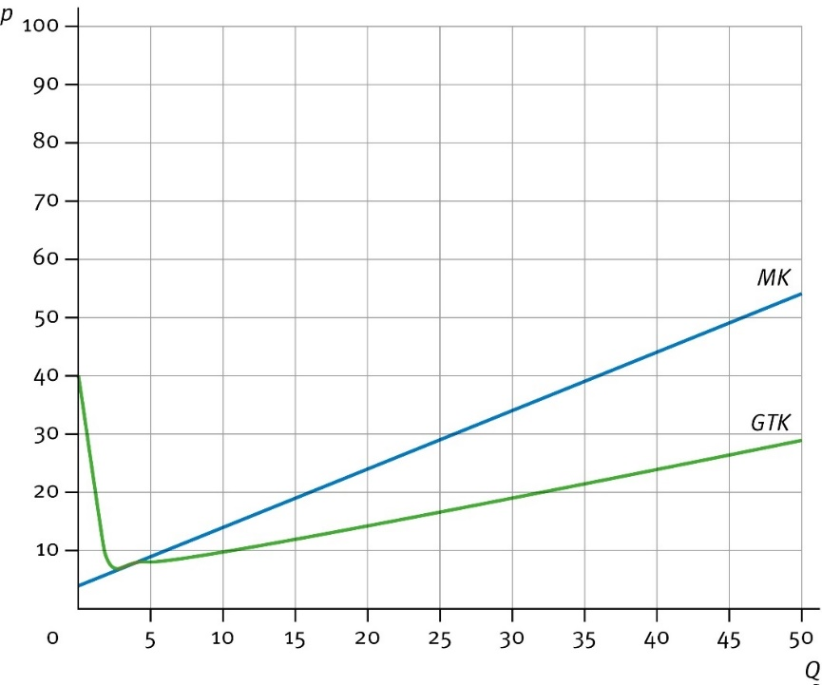
b Teken een nieuw assenstelsel met op de x-as Q en op de y-as p. Teken daarin de vraaglijn.
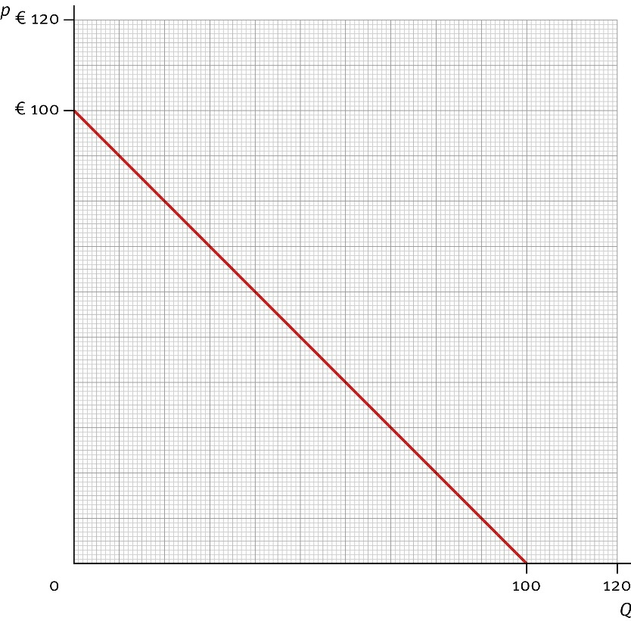

c Leid de formule van de MO-lijn voor de monopolist af. Teken de MO-lijn in het assenstelsel van vraag a.
GTK = TK / q = 8 / q + 4 + 0,5q.
MK = TK’ = 4 + q
TO = p × Q = 100Q – Q2
MO = TO’ = 100 – 2Q
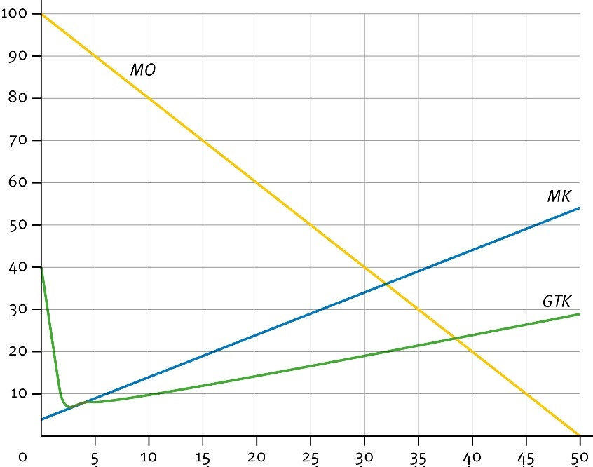
d Bereken het marktevenwicht van het monopolie: prijs en hoeveelheid. Markeer dit evenwicht in het assenstelsel van vraag b.
MO = MK ⇔ 100 – 2Q = 4 + Q ⇔ QM = 32, pM = 100 – 32 = 68
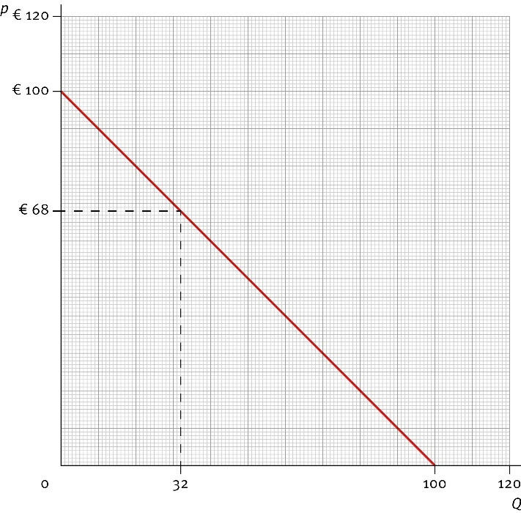
e Bereken het bijbehorende consumentensurplus, producentensurplus en totale surplus.
CS = (€ 100 – € 68) × 32 × 0,5 = € 512
PS = GO – MK = (( € 68 – € 36) × 32 + ((36 – 4) × 32 × 0,5 = € 1.536
TS = CS + PS = € 512 + € 1.536 = 2.048
Op de markt vindt gecontroleerde toetreding plaats van vier aanbieders. Samen met de zittende aanbieder vormen ze het totale aanbod. Door de toetreding is er sprake van volkomen concurrentie. Ook de vier nieuwe aanbieders maximaliseren hun winst.
f Leid de formule af voor de individuele aanbodlijn. Leg uit bij welke productieomvang deze individuele aanbodlijn geldig is.
p = MO = MK ⇔ p = 4 + q ⇔ q = p – 4
Geldig voor q ≥ 0 ⇔ p ≥ 4. Bij een lagere prijs wordt er niks aangeboden.
g Leid de formule af van de aanbodlijn en teken deze lijn in het assenstelsel van vraag b.
Qa = 5 × q = 5p – 20 ⇔ p = 4 + Qa / 5
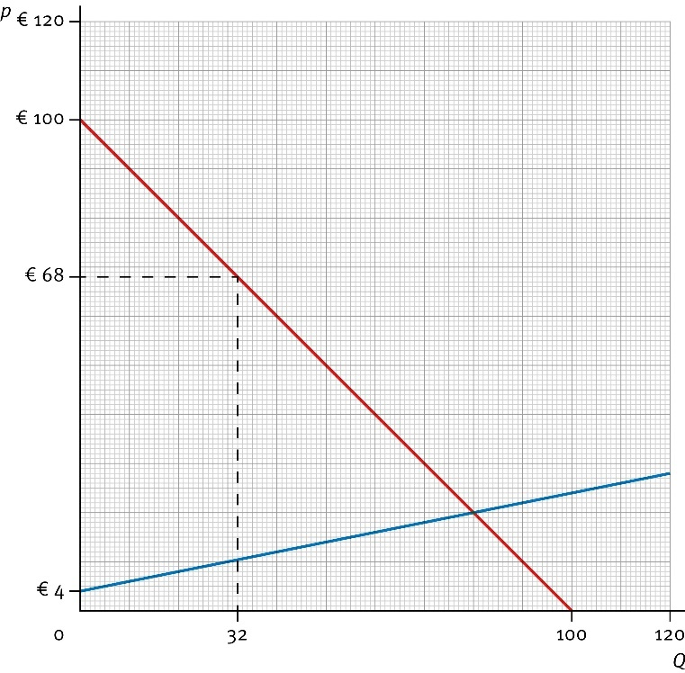
h Bereken het marktevenwicht: prijs en hoeveelheid. Markeer dit evenwicht in het assenstelsel van vraag b.
Qv = Qa ⇔ 100 – p = 5p – 20 ⇔ p* = 20
Hieruit volgt: Q* = 100 – 20 = 5 × 20 – 20 = 80
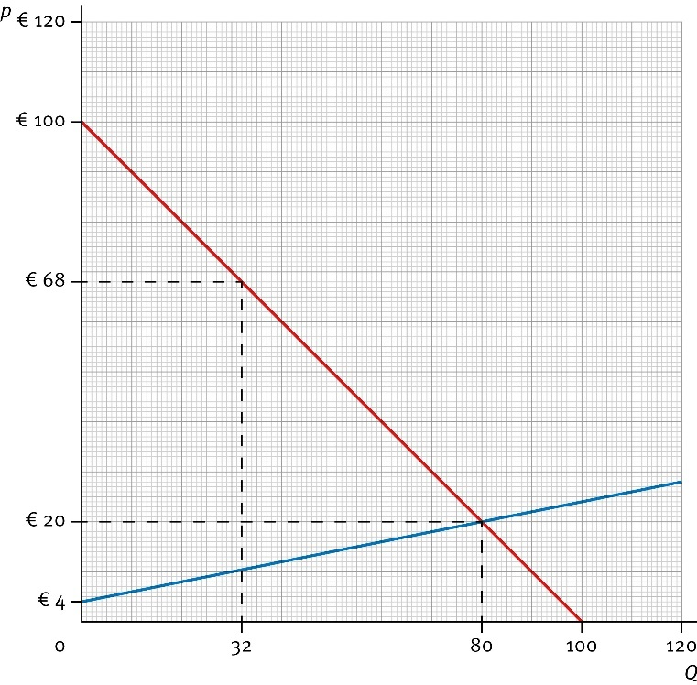

i Hoeveel produceert een individuele aanbieder? Bereken de bijbehorende winst.
Q* / 5 = 80 / 5 = 16
Winst = € 20 × 16 – € 8 – € 4 × 16 – 0,5 × 162 = € 120
j Bereken het bijbehorende consumentensurplus, producentensurplus en totale surplus.
CS = (€ 100 – € 20) × 80 × 0,5 = € 3.200
PS = (€ 20 – € 4) × 80 × 0,5 = € 640
TS = CS + PS = € 3.840
De markt wordt opengesteld voor vrije toetreding. Alle toetredende aanbieders maximaliseren hun winst. In totaal treden er 18 extra aanbieders toe.
k Leid de formule af van de aanbodlijn en teken deze lijn in het assenstelsel van vraag b.
Qa = 23 × q = 23p – 92 ⇔ p = 4 + Qa / 23
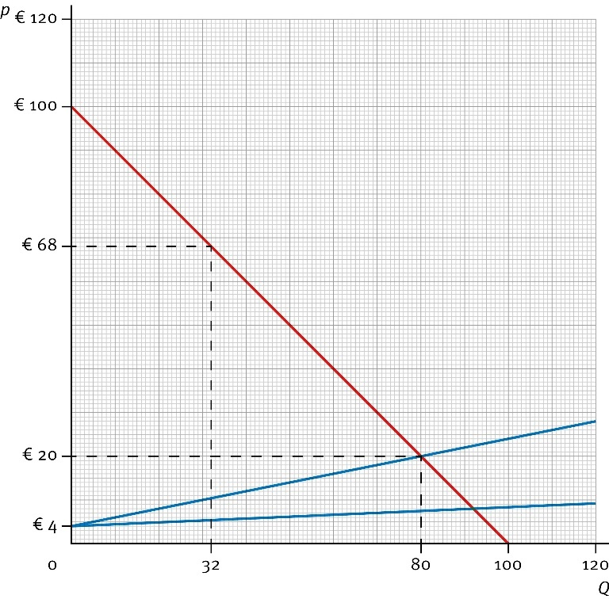
l Bereken het marktevenwicht: prijs en hoeveelheid. Markeer dit evenwicht in het assenstelsel van vraag b.
Qv = Qa ⇔ 100 – p = 23p – 92 ⇔ p* = 8
Hieruit volgt: Q* = 100 – 8 = 23 × 8 – 92 = 92
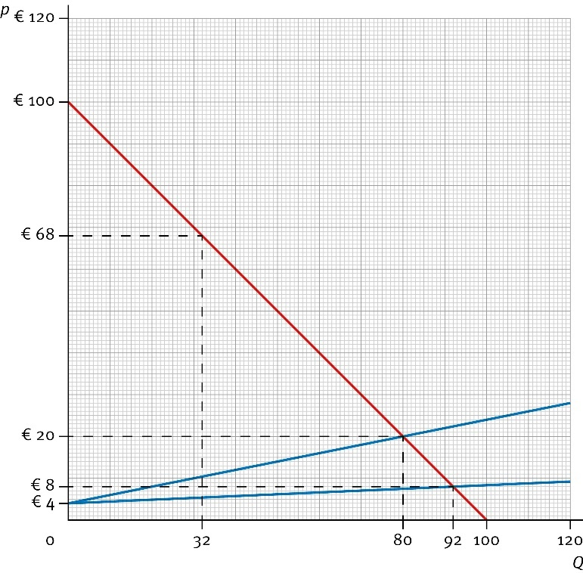
m Hoeveel produceert een individuele aanbieder nu? Bereken de bijbehorende winst.
Q* / 23 = 92 / 23 = 4
Winst = € 8 × 4 – € 8 – € 4 × 4 – 0,5 × 42 = € 0
n Bereken het bijbehorende consumentensurplus, producentensurplus en totale surplus.
CS = (€ 100 – € 8) × 92 × 0,5 = € 4.232
PS = (€ 8 – € 4) × 92 × 0,5 = € 184
TS = CS + PS = € 4.416
o Vergelijk je antwoorden bij vraag e, j en n. Wanneer is er sprake van maximale economische doelmatigheid? Wanneer is er sprake van Pareto-efficiëntie?
De economische doelmatigheid is maximaal bij vrije toetreding. Het TS is dan met € 4.416 het hoogst haalbare. Een hogere prijs verhoogt het PS maar verlaagt het CS meer. Daardoor daalt het TS. En bij een lagere prijs maken aanbieders verlies. Anders gezegd: het evenwicht bij vrije toetreding is Pareto-efficiënt; iedere andere prijs verlaagt het TS.

Hoofdstuk 3 Overheid

Paragraaf 1 De rol van de overheid

Oefening 1
Lees de introductie van het hoofdstuk.
a Geef een reden waarom PostNL Sandd niet zou moeten mogen overnemen.
Door de overname ontstaat er een monopolist die een hoge prijs kan vragen voor de postbezorging.
b Geef een reden waarom PostNL Sandd wel zou moeten mogen overnemen.
Postbezorging heeft kenmerken van een natuurlijk monopolie. Na de overname kan PostNL de post bezorgen tegen lagere GTK. Daardoor kan het bij een lagere prijs nog steeds winst maken. Dit is noodzakelijk vanwege het alsmaar dalende aantal poststukken.

Oefening 2
Lees In context ‘Google beboet voor € 1,49 miljard vanwege beperking vrijemarktwerking’.
a Waarom moet de Europese Commissie het marktaandeel van Google bepalen voordat ze een boete kan opleggen?
De boete kan alleen opgelegd worden aan bedrijven met een economische machtspositie. En er is alleen sprake van een economische machtspositie als de betrokken aanbieder een marktaandeel heeft van ten minste 35%. Daarom moet de EC het feitelijke marktaandeel van Google vaststellen, want als dat beneden de 35% zou zijn geweest, dan was er geen sprake van een economische machtspositie en kan Google de wet nooit hebben overtreden.
b Waarom zou er geen probleem geweest zijn als Google een veel kleiner marktaandeel op de markt van zoekmachines gehad zou hebben?
Als Google een marktaandeel van minder dan 35% zou hebben gehad, dan was er geen sprake van een economische machtspositie en kon die positie ten principale niet misbruikt worden. Bovendien zou Google bij een klein(er) marktaandeel veel minder succesvol zijn geweest in zijn pogingen andere aanbieders van zoekmachines weg te concurreren, want aanbieders zouden in dat geval niet allemaal bij Google adverteren maar ook bij zijn concurrenten, want die zouden ook een belangrijk deel van de markt bedienen.
c Voor welke andere oplossing dan het opleggen van een boete had de Europese Commissie kunnen kiezen voor het machtsmisbruik van Google?
Bijvoorbeeld: Google verplichten dat andere zoekmachines advertentieruimte bij Google kunnen inkopen, zodat aanbieders ook via andere zoekmachines bij de zoekresultaten via Google getoond worden.

Oefening 3
Lees In context ‘Netwerksectoren als natuurlijke monopolies’.
a Hoe verlopen de GTK bij een netwerksector?
Die blijven dalen bij een grotere productie.
b Wat is natuurlijk aan een ‘natuurlijk monopolie’?
Dat één aanbieder die de gehele productie voor zijn rekening neemt altijd lagere GTK heeft dan twee of meer aanbieders. Het is dan natuurlijk dat de markt maar door één aanbieder bediend wordt.
c Noem twee andere voorbeelden van natuurlijke monopolies.
Industrieën met alsmaar dalende GTK bij stijgende productie, zoals postbezorging en software.

Oefening 4
Een aantal jaar geleden voerde de Nederlandse regering een vliegtaks in: een heffing op een vliegticket. De maatregel werd bekritiseerd, omdat de opbrengst van de vliegtaks niet gebruikt werd voor het verbeteren van het milieu.
a Geef twee argumenten voor de invoering van een vliegtaks.
Vliegtuigverkeer brengt negatieve externe effecten (luchtvervuiling) met zich mee die niet in de beslissingen van consumenten en producenten worden meegewogen, waardoor de markt niet optimaal functioneert. Een kunstmatige prijsverhoging vermindert dit negatieve externe effect. Daarnaast genereert het belastinginkomsten die aangewend kunnen worden voor, bijvoorbeeld, het voortbrengen van collectieve goederen.
b Is de kritiek op de vliegtaks terecht? Verklaar je antwoord.
Nee, want de kunstmatige kostprijsverhoging door de vliegtaks vermindert het negatieve externe effect, ook als de overheid de opbrengst niet aan een verbetering van het milieu besteedt.

Oefening 5
Lees bron 10.
a Leg uit dat het bezit van honden in de gemeente Tiendeveld vóór het invoeren van de hondenbelasting een negatief extern effect veroorzaakte.
In bron 10 staat: ‘In de gemeente vormt hondenpoep een belangrijke bron van overlast.’
b Leg uit dat het bezit van honden in de gemeente Tiendeveld na het invoeren van de hondenbelasting geen negatief extern effect meer veroorzaakt.
De kosten worden nu verwerkt in een belasting, waardoor de overlast niet meer extern is.

Oefening 6
In de leertekst staat waarom vaccinatie tegen tuberculose positieve externe effecten heeft.
Bedenk twee andere voorbeelden van goederen of diensten met positieve externe effecten.
Bijvoorbeeld: onderwijs, het onderhouden van tuinen (genieten voorbijgangers van mee), het aanleggen van dijken.

Oefening 7
Lees Uit de wetenschap ‘De externe effecten van vaccinaties’.
a Leg uit dat er sprake is van een positief extern effect als ouders door verplichte vaccinaties ook niet-verplichte vaccinaties afnemen.
Doordat ouders hun kinderen ook lieten inenten tegen bijvoorbeeld baarmoederhalskanker, nam het aantal gevallen van baarmoederhalskanker af. Dit betekent minder maatschappelijke kosten (ziekenhuiskosten e.d.).
b In welke zin wordt precies uitgelegd hoe de twee economen handig gebruikmaakten van een verandering in de wetgeving in de Verenigde Staten?
In de zin ‘Doordat de verplichting niet in iedere staat op hetzelfde moment werd ingevoerd, konden de onderzoekers het effect van de verplichte invoering van de DTK-prik op andere, vrijwillige vaccinaties nauwkeurig achterhalen.’
c Waarom is de opmerking van de vrouw in de cartoon onzinnig?
Omdat de kinderen nu moeten worden ingeënt (en niet later).

Oefening 8
Lees In context ‘De vaste boekenprijs’.
a Leg uit dat het prijsbeleid van de overheid een oorzaak kan zijn voor het teruglopend aantal boekhandels.
De vaste boekenprijs houdt de gemiddelde prijs van een boek hoog, waardoor de vraag lager is dan in de situatie zonder prijsbeleid.
b Geef twee andere mogelijke oorzaken voor de daling van het aantal boekhandels.
Bijvoorbeeld: de opkomst van digitale boeken, de toenemende verkoop via internet

Paragraaf 2 Overheidsbeleid

Oefening 1
Lees In context ‘Het reguleren van netwerksectoren’.
a Waarom moet de overheid een natuurlijk monopolie reguleren?
Zonder regulering zal de enige aanbieder de monopolieprijs vragen. Die (te) hoge prijs zorgt voor een verlies van economische doelmatigheid (de Harbergerdriehoek).
b Bij welke vorm van regulering is de overheid het meest betrokken bij het productieproces?
Bij de overheid als producent. In dit geval is de overheid zelf de aanbieder.
c Wat is het verschil tussen de situatie waarbij de overheid een netwerk beheert en het geval waarbij de overheid een netwerk reguleert?
Als de overheid een netwerk beheert, is ze de eigenaar van het netwerk. Ze bezit het netwerk niet als ze het reguleert.

Oefening 2
Bekijk bron 11. Als de overheid een minimumprijs instelt van € 40, ontstaat er:
( ) A evenwicht tussen vraag en aanbod.
( ) B een aanbodoverschot van 50 stuks.
( ) C een aanbodoverschot van 100 stuks.
( ) D een vraagoverschot van 50 stuks.
C, want bij een minimumprijs van € 40 mag de prijs niet lager uitvallen, hoewel het evenwicht wel bij een lagere prijs ligt. De prijs op de markt is dus € 40. Bij die prijs is de gevraagde hoeveelheid 100 en is de aangeboden hoeveelheid 200. Het aanbodoverschot is dus 100 stuks.

Oefening 3
Bekijk nog eens bron 11. Als de overheid een minimumprijs instelt van € 20, ontstaat er:
( ) A evenwicht tussen vraag en aanbod.
( ) B een aanbodoverschot van 100 stuks.
( ) C een vraagoverschot van 50 stuks.
( ) D een vraagoverschot van 100 stuks.
A, want bij een minimumprijs van € 20 mag de prijs niet lager, maar wel hoger uitvallen. Het evenwicht ligt bij een hogere prijs. Het marktmechanisme zorgt ervoor dat de evenwichtsprijs van € 30 wordt bereikt.

Oefening 4
Bekijk nog eens bron 11. Als de overheid een maximumprijs instelt van € 40, ontstaat er:
( ) A evenwicht tussen vraag en aanbod.
( ) B een aanbodoverschot van 50 stuks.
( ) C een aanbodoverschot van 100 stuks.
( ) D een vraagoverschot van 50 stuks.
A, want bij een maximumprijs van € 40 mag de prijs niet hoger, maar wel lager uitvallen. Het evenwicht ligt bij een lagere prijs. Het marktmechanisme zorgt ervoor dat de evenwichtsprijs van € 30 wordt bereikt.

Oefening 5
Bekijk nog eens bron 11. Beschrijf de situatie op de markt als de overheid een maximumprijs van € 20 instelt.
Bij een maximumprijs van € 20 mag de prijs niet hoger uitvallen, hoewel het evenwicht (bij p = 30) wel bij een hogere prijs ligt. De prijs op de markt is dus € 20. Daarbij is de gevraagde hoeveelheid 200 en de aangeboden hoeveelheid 100. Het vraagoverschot is dus 100 stuks.

Oefening 6
Bekijk bron 12. Wat stelt het gearceerde oppervlak voor?
( ) A de marktomzet als de overheid een minimumprijs van € 200 zou instellen.
( ) B de marktomzet als de overheid een maximumprijs van € 200 zou instellen.
( ) C de waarde van het aanbodoverschot bij een minimumprijs van € 200.
A. Bij een minimumprijs van € 200 mag de prijs niet onder de € 200 zakken. Het marktevenwicht bij p = 150 is dus niet toegestaan. p = 200, waardoor de vraag en ook de afzet 100 stuks is (de rest van het aanbod wordt niet verkocht. Het gearceerde oppervlak is dus p × Q = 200 × 100 = de omzet van de markt.
(Het aanbodoverschot is ook 200 × 100, maar die oppervlakte arceer je tussen de Q = 100 en Q = 200, omdat het verschil tussen deze hoeveelheden het overschot aangeeft.

Oefening 7
Vul in het schema de voordelen en nadelen in.
 | Minimumprijs | Maximumprijs
Voordeel | Bescherming van de producent tegen te lage prijzen | Bescherming van de consument tegen te hoge prijzen
Nadeel | Aanbodoverschot als de minimumprijs boven de evenwichtsprijs ligt | Vraagoverschot als de maximumprijs onder de evenwichtsprijs ligt

Oefening 8
Lees In context ‘Arbeidsmarkt en wettelijk minimumloon’ en bekijk bron 3. Kies telkens het juiste antwoord.
Door de invoering van het minimumloon neemt de arbeidsvraag toe / af met lijnstuk A-B / avraag-a*. De economische doelmatigheid vermeerdert / vermindert door invoering van het minimumloon. Dit effect wordt verkleind door toenemende / afnemende bestedingen en versterkt / verzwakt door vervanging van arbeid door kapitaal.
af; lijnstuk avraag-a*; vermindert; toenemende; versterkt

Oefening 9
a Lees bron 13. Leg uit hoe de overheid met een accijns het probleem wil oplossen. Zet de stappen in de juiste volgorde.
A De evenwichtsprijs stijgt.
B De consumenten eten minder kabeljauw.
C De zee wordt niet meer leeggevist.
D De overheid stelt een accijns in.
E De aanbodlijn verschuift naar boven.
D-E-A-B-C
b Verdedig de mening van de vissers dat de welvaart van de bevolking daalt als de overheid een accijns instelt.
Kabeljauw is een schaars goed dat veel mensen graag eten. Als er veel gevangen wordt, kunnen meer mensen kabeljauw voor een lagere prijs kopen, waardoor hun behoefte aan kabeljauw beter wordt bevredigd. Na het instellen van een accijns kunnen consumenten door de hogere prijs minder goed in die behoefte voorzien.
c De regering is het niet eens met de vissers. Welk argument kan zij gebruiken?
Bijvoorbeeld: als de zee verder leeggevist wordt, is er ook niet voldoende kabeljauw om in de behoefte te voorzien. Een lege zee kan ook als negatief extern effect beschouwd worden, waardoor de welvaart daalt.
d Bereken met behulp van bron 14 hoeveel kabeljauw er minder wordt gekocht als de regering de accijns instelt.
Het oude evenwicht lag bij 2 miljoen stuks (2p – 2 = –p + 4 ⇔ 3p = 6 ⇔ p = 2, Q = 2 miljoen). Het nieuwe evenwicht: 2p – 4 = –p + 4 ⇔ 3p = 8 ⇔ p = 2,67 ⇔ Q = 1,33 (miljoen). Van 2 miljoen naar 1,33 miljoen is 33,5% ((2 miljoen – 1,33 miljoen) / 2 miljoen × 100% = 33,5%).

Oefening 10
Bekijk bron 15. De overheid subsidieert de aankoop van een milieuvriendelijk product, waardoor de vraaglijn verschuift. De tabel geeft de verschuiving van surplus.
a Waarom is oppervlakte 8 + 4 + 5 gelijk aan het subsidiebedrag dat de overheid uitgeeft?
Oppervlaktes 8 + 4 + 5 bevinden zich tussen de oude en de nieuwe vraaglijn. De afstand tussen die twee lijnen is de subsidie per stuk. Voor iedere Q tot aan Q2 moet de subsidie betaald worden. Q2 × subsidiebedrag per stuk is gelijk aan het totale subsidiebedrag en gelijk aan de oppervlakte tussen de twee vraaglijnen tot Q2.
b Welke andere oppervlakte geeft ook het bedrag aan subsidie weer dat de overheid uitgeeft? Verklaar je antwoord.
De vierhoek 2 + 3 + 4 + 5 + 6 is ook gelijk aan het totale subsidiebedrag. Want Q2 is de lengte van dit oppervlak, de subsidie is de afstand tussen de twee vraaglijnen en dus de hoogte van het oppervlak. (lengte × hoogte = oppervlakte)
c Waarom moet het subsidiebedrag van het consumenten- en producentensurplus worden afgetrokken om het totale surplus te verkrijgen dat de markt aan de welvaart bijdraagt?
De subsidiebedragen zijn kosten van de overheid (belastinggeld van de burgers) en die gaan dus ten laste van het surplus. Met dat geld had anders iets gedaan kunnen worden wat surplus oplevert.
d Bekijk de tabel. Welk oppervlakte geeft het verlies aan surplus weer als gevolg van de subsidieregeling?
oppervlakte 5
e Welk begrip past bij dit verlies aan surplus als gevolg van de subsidieregeling?
Harbergerdriehoek
f Waarom kan de welvaart in het land stijgen als gevolg van de subsidieregeling, terwijl deze markt minder surplus oplevert?
De stimulering van het milieuvriendelijke product kan het milieu verbeteren. Als dit positieve effect sterker is dan het verlies aan surplus in de grafiek, is het resultaat per saldo positief voor de welvaart.

Oefening 11
Lees In context ‘Het Klimaatakkoord’.
a Leg uit dat er bij de uitstoot van CO2 sprake is van negatieve externe effecten.
CO2-uitstoot leidt tot opwarming van de aarde met alle negatieve gevolgen van dien. Deze uitstoot zit niet (geheel) in de productiekosten.
b Noem een voordeel en een nadeel voor de genoemde bedrijven van het ondertekenen van het Klimaatakkoord.
Voordeel: minder externe effecten / beter imago. Nadeel: meer CO2-heffing leidt tot hogere kosten en prijzen van de producten.
c Hoe kan de overheid bedrijven nog meer stimuleren op zoek te gaan naar productiemethoden die het milieu minder belasten?
Het geven van subsidies op minder milieubelastende productiemethoden.

Oefening 12
Lees In context ‘Belasting over de toegevoegde waarde’.
a Met hoeveel procentpunt is het lage btw-tarief veranderd in de periode 1 januari 1969 tot 1 januari 2019?
Aflezen: van 4% naar 9% is 5 procentpunt.
b Leg uit dat de invoering van de btw inkomens herverdeelt.
Mensen die meer verdienen kopen meer en duurdere spullen en betalen zodoende meer belasting dan mensen met een lager inkomen.

Oefening 13
Lees Uit de wetenschap ‘Verlaging van de btw voor kappersdiensten’.
a Waarom wordt er de conclusie getrokken dat de kappersmarkt lijkt op een markt van volkomen concurrentie?
De belastingverlaging werd voor 80% doorberekend in de prijs. Bij volkomen concurrentie wordt een belasting volledig doorberekend in de prijs.
b Waaruit blijkt dat de vraag naar knipbeurten relatief prijsinelastisch is?
Mensen ging door de belastingverlaging niet vaker naar de kapper.

Paragraaf 3 Collectieve goederen

Oefening 1
Vul bij A en B de zinnen aan: ‘Een particuliere aanbieder kan geen winst behalen met het aanbieden van een collectief goed, want klanten zijn niet in staat en niet bereid een collectief goed te kopen. Veel collectieve goederen zijn duur en wie een collectief goed koopt, is niet in staat om andere consumenten …A…. Een particuliere aanbieder kan ook niet, waar de overheid wel toe in staat is, de maatschappij van collectieve goederen voorzien en de Nederlanders ervoor laten betalen met …B….
A = van het gebruik af te houden; B = een verplichte belastingheffing

Oefening 2
Wat is een goed voorbeeld van een collectief goed? Verklaar je antwoord.
( ) A bescherming tegen inbraak door een beveiligingsdienst
( ) B veiligheid op straat door politiesurveillance
B, want een beveiligingsdienst kan particulier ingeschakeld worden, waarbij andere huizen geen profijt hebben van de ingehuurde dienst. A is dus niet juist. Bij surveillance op straat kunnen mensen op straat niet uitgesloten worden van het voordeel van meer veiligheid.

Oefening 3
Lees Uit de wetenschap ‘De waarde van een publieke bomenrij’.
a Welke conclusie volgt uit het onderzoek over de individuele betalingsbereidheid voor een collectief goed?
De individuele betalingsbereidheid is veel lager dan de waarde van het collectieve goed.
b Geef een verklaring voor deze conclusie.
Een individuele consument is niet bereid voor de beschikbaarheid van een collectief goed een bedrag te betalen dat in de buurt komt van de werkelijke waarde van het collectieve goed. Dat wordt vooral veroorzaakt door het gegeven dat andere consumenten gratis kunnen meeprofiteren van de aanschaf van die ene consument.

Paragraaf 4 Toepassen

Oefening 1
Lees nog eens de introductie van het hoofdstuk.
a Welk onderdeel van de Mededingingswet is van toepassing bij de beoordeling of PostNL Sandd wel of niet mag overnemen?
Toezicht op marktconcentraties (fusies).
b Is er bij postbezorging sprake van een collectief goed?
Nee. Voor postbezorging kan een prijs gevraagd worden en consumenten zijn ook bereid om de prijs te betalen waarbij een aanbieder voldoende opbrengst behaalt om zijn kosten te kunnen dekken.
c Hoe voorkomt de overheid dat door de overname van Sandd door PostNL de prijs van postbezorging sterk zal stijgen?
Na de overname mag PostNL een beperkt rendement op eigen vermogen behalen.

Oefening 2
Fabrikant Johnli introduceert een nieuw type elektrische fiets op de Nederlandse markt: de Speed for All. Om een zo groot mogelijk marktaandeel te veroveren, besluit Johnli tot een verkoopprijs van € 1.000 waarbij het bedrijf precies kostendekkend werkt. In bron 1 staan de kosten en opbrengsten van Johnli bij de Speed for All. De formule van de vraag naar elektrische fietsen is als volgt: Qv = 100.000 – 40p of p = 2.500 – 0,025Qv .
a Toon aan dat de totale vaste kosten gelijk zijn aan € 22.500.000.
De marginale kosten zijn bij elke productieomvang gelijk, dus de variabele kosten zijn € 625 per fiets.
Bij een prijs van € 1.000 is de winst nul, dus zijn de vaste kosten per fiets € 1.000 – € 625 = € 375.
Bij een prijs van € 1.000 worden 60.000 fietsen verkocht zodat de totale vaste kosten 60.000 × € 375 = € 22.500.000 bedragen.
b Bereken welke winst mogelijk is als het bedrijf bij dezelfde kosten- en opbrengstenfuncties na een aantal jaar maximale winst nastreeft.
p = –0,025Q + 2.500
TO = p × Q = –0,025Q2 + 2.500Q
MO = –0,05Q + 2.500
MO = MK ligt bij: –0,05Q + 2.500 = 625
Q = 1.875 / 0,05 = 37.500 ⇔ p = –0,025 × 37.500 + 2.500 = 1.562,50
TO – TK = (1.562,50 × 37.500) – (625 × 37.500 + 22.500.000) = € 58.593.750 – € 45.937.500 = € 12.656.250
c Bekijk bron 2. Welke oppervlakte vormt het consumentensurplus bij maximale winst van Johnli? Noteer de letters.
A + B
d Welke oppervlakte vormt het producentensurplus bij maximale winst van Johnli? Noteer de letters.
C + D + E
De Speed for All van Johnli blijkt samen met andere typen elektrische fietsen problemen op de openbare weg te veroorzaken. Lees bron 3.
e Leg uit hoe de elektrische fiets bij gebruik een negatief extern effect veroorzaakt.
Het gebruik van de fiets hindert andere weggebruikers. Vooral de snelheid is gevaarlijk voor langzamere weggebruikers. Dit effect is niet in de kostprijs van de fabrikant verrekend en verlaagt de welvaart van andere weggebruikers. Vandaar een negatief extern effect.
De overheid besluit tot een indirecte belasting van € 375 per fiets. Deze overheidsingreep verlaagt het totale surplus op de markt.
f Bekijk bron 4. Welke variant geeft met het zwarte oppervlak de juiste weergave van het verlies aan totaal surplus op de markt?
variant B

Oefening 3
Monopolist Vlieger BV produceerde jarenlang als enige bedrijf grasmaaimachines op benzine, van het merk Greenfield. Sinds twee jaar zijn er veel milieuvriendelijkere elektrische machines op de markt. Die maken onder meer minder geluid.
a Welke twee negatieve externe effecten van de Greenfield kun je hieruit afleiden?
geluidsoverlast en luchtvervuiling
De overheid besluit de Greenfieldmachines te belasten met € 25 per machine, om zo de negatieve externe effecten van de machine te verrekenen en de consumptie van elektrische maaimachines te stimuleren. In bron 5 staat hoeveel machines Vlieger BV voor en na de belastingheffing afzet. Vlieger BV streeft naar maximale winst.
b Lees in de bron af wat de verkoopprijs voor en na belastingheffing is.
Voor belastingheffing € 62,50; na belastingheffing € 75.
c Hoeveel procent van de belasting per product wentelt Vlieger BV met de prijsverhoging af op de consument?
€ 12,50 van € 25 = 50%
d Waarom doet Vlieger BV er niet verstandig aan om het hele belastingbedrag af te wentelen op de consument?
Bij € 75 is de winst nu maximaal. Als de prijs verhoogd zou worden naar € 62,50 + € 25 = € 87,50 verliest Vlieger BV zoveel klanten dat de winst veel lager uit zou vallen.
e Onderzoek met de tabel welk effect de belastingheffing heeft op het totale surplus op deze markt.
 | Consumentensurplus | Producentensurplus | Belastingbedrag | Totaal surplus
Voor de belasting-heffing | (100 – 62,50) × 7.500 × 0,5 =  € 140.625 | (62,50 – 25) × 7.500 =  € 281.250 | * | € 421.875
Na de belasting-heffing | (100 – 75) × 5.000 × 0,5 =  € 62.500 | (75 – 50) × 5.000 =  € 125.000 | 5.000 × € 25 =  € 125.000 | € 312.500
Verlies aan surplus |  |  |  | € 109.375

f Kleur in bron 5 de oppervlakte die het verlies aan surplus weergeeft als gevolg van het ingrijpen van de overheid groen.
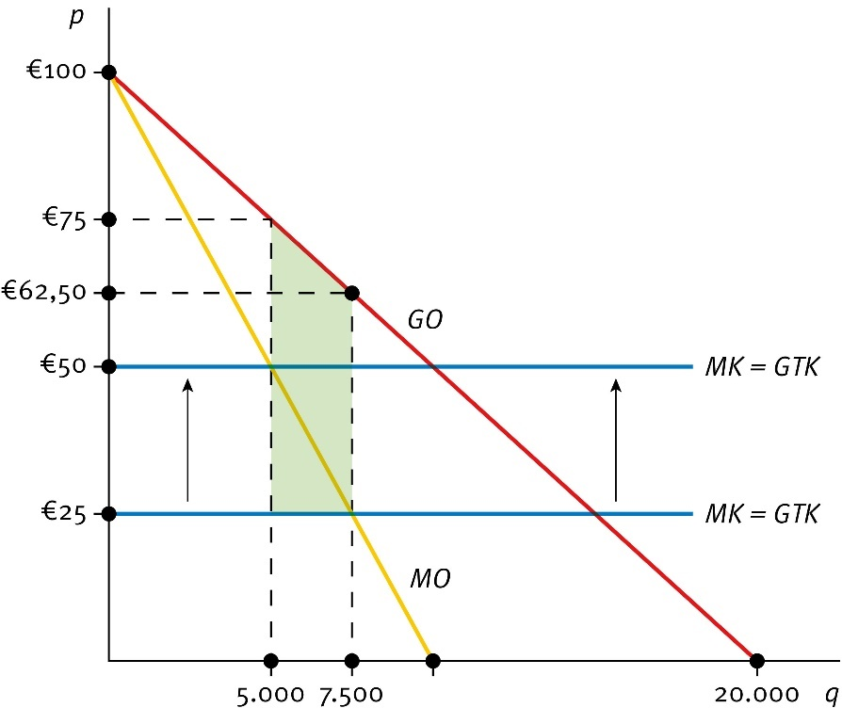

g Een onderzoeker trekt uit de tabel de conclusie dat de economische doelmatigheid is gedaald als gevolg van het overheidsingrijpen in de markt. Waarom is deze conclusie op basis van alleen de tabel niet juist?
Het overheidsingrijpen heeft de negatieve externe effecten beperkt. Dat effect moet ook meegewogen worden.

Met de Harbergerdriehoek kan het totale verlies aan economische doelmatigheid op deze markt worden weergegeven, in vergelijking met het totale surplus dat behaald zou worden als er sprake was geweest van een markt van volkomen concurrentie.
h Kleur in de grafiek een oppervlakte geel, zodat het groene en gele oppervlak samen de Harbergerdriehoek vormen.

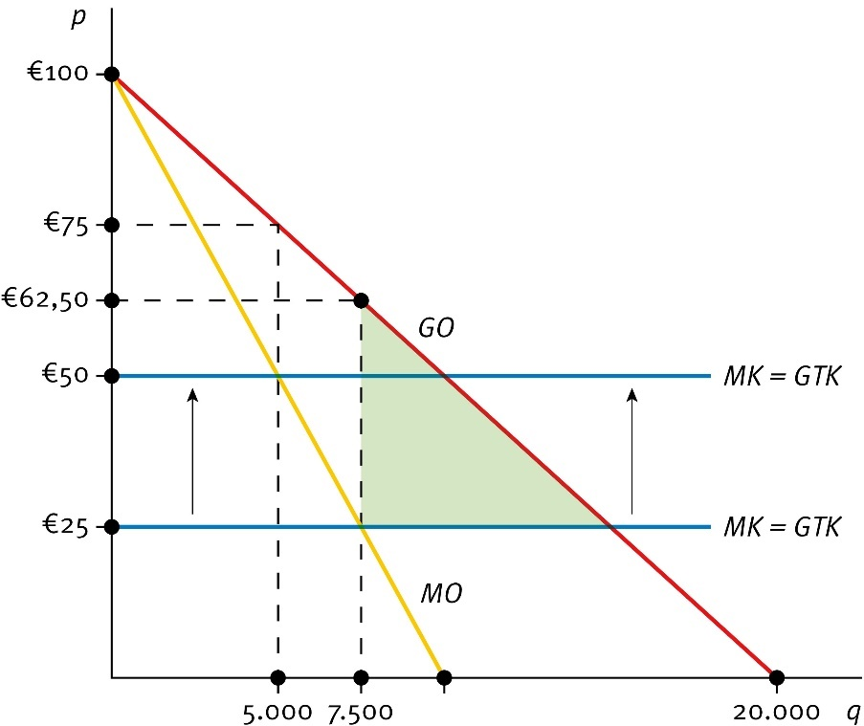

Oefening 4
In een stad zijn veel aanbieders voor kinderopvang. De behoefte aan kinderopvang is groot. De meeste ouders winnen informatie in over een aantal opvangplaatsen in de buurt om een goede plaats voor hun kinderen te krijgen.
a Welke marktvorm heeft kinderopvang in deze plaats? Verklaar je antwoord.
Monopolistische concurrentie. Er zijn veel aanbieders, maar de ene aanbieder gaat wat anders te werk dan de andere. Er is kwaliteitsverschil, verschil van aanpak.
Kinderopvang brengt positieve externe effecten met zich mee. De gemeente overweegt daarom de ouders die gebruikmaken van kinderopvang een subsidie te geven.
b Geef een voorbeeld van een positief extern effect van kinderopvang.
Bijvoorbeeld: ouders die gebruikmaken van de kinderopvang kunnen een groter deel van de week betaald werk doen. Dit is gunstig voor het bedrijfsleven en de gehele maatschappij.
c Leg uit dat grafiek 1 in bron 6 de situatie juist weergeeft als ouders gesubsidieerd worden.
De ouders gaan meer gebruikmaken van de opvang, de vraag stijgt dus. De vraaglijn moet dus naar rechts verschuiven.
d Bereken hoeveel procent van de subsidie in het voordeel is van de kinderopvangsector.
De prijs stijgt van € 3 naar € 5. (€ 5 –€ 3) / € 3 × 100%= 66,7% komt ten goede aan de sector.
e Bedenk een maatregel van de gemeente die bij grafiek 2 past. Verklaar je antwoord.
De vraaglijn verschuift naar links. Bijvoorbeeld: de overheid verhoogt de lokale belasting waardoor ouders minder geld overhouden voor kinderopvang. Of: de gemeente verplicht bedrijven om voor kinderopvang te zorgen.

Oefening 5
Staar is een aandoening van het oog. Deze aandoening is goed te behandelen. Een particulier ziekenhuis biedt een staaroperatie aan voor € 620 per dag. Dit is een door de overheid vastgestelde maximumprijs, om de operatie voor zoveel mogelijk mensen betaalbaar te houden. Het ziekenhuis streeft naar maximale winst en zou zonder ingrijpen van de overheid een hogere prijs vragen.
De kostenfunctie van het ziekenhuis is TK = 45q2 – 10q + 5.000.
TK = totale kosten per dag in euro’s, q = aantal behandelingen per dag.
De marginale opbrengst (1) in bron 7 is van toepassing op de situatie waarbij de maximumprijs van € 620 geldt.
De marginale opbrengst (2) is van toepassing als het ziekenhuis vrij zijn eigen prijs zou mogen bepalen.
a Leg uit waarom de marginale opbrengstlijn horizontaal verloopt als de overheid een maximumprijs instelt terwijl de aanbieder een hogere prijs zou wensen.
De aanbieder zal dan iedere eenheid voor de maximumprijs verkopen waarbij de totale opbrengst dus per stuk met de maximumprijs wordt verhoogd.
b Het ziekenhuis klaagt dat het bij de gestelde maximumprijs niet in staat is alle kosten van de behandeling te dekken. Toon met een berekening aan dat het ziekenhuis gelijk heeft.
MO = MK
620 = 90q – 10
q = 7
TO = € 620 × 7 = € 4.340
TK = 45 × 72 – 10 × 7 + 5.000 = € 7.135
Het verlies = € 4.340 – € 7.135 = –€ 2.795
Het ziekenhuis heeft gelijk.
c Hoe kun je ook uit bron 7 afleiden dat kostendekking bij een maximumprijs van € 620 niet mogelijk is?
De GTK liggen bij alle aantallen boven de marginale opbrengstlijn (1), oftewel boven de verkoopprijs. Er is dus geen aantal aan te wijzen waarbij de prijs minimaal gelijk is aan de kostprijs.
De overheid bestudeert de cijfers van het ziekenhuis en overdenkt twee alternatieven:
I Een besparing op de vaste (constante) kosten van het ziekenhuis waardoor het ziekenhuis bij de maximumprijs van € 620 kostendekkend kan werken. Die besparing is mogelijk door het aantal behandelingen vast te stellen op 1.000 per jaar en deze gelijkmatig over 250 dagen in het jaar te spreiden.
II Het vrijlaten van de prijs waardoor het ziekenhuis naar maximale winst mag streven en winstgevend kan gaan werken. In dit alternatief geldt de in de grafiek getekende prijsafzetlijn met de bijbehorende marginale opbrengstlijn (2). Bij het beoordelen van dit alternatief speelt het verlies aan consumentensurplus mee in de afweging.
d Bereken welke besparing op de vaste kosten nodig is om kostendekkend te kunnen werken.
Bij q = 4:
TO = TK
620q = 45q2 – 10q + TCK
620 × 4 = 45 × 42 – 10 × 4 + TCK
2.480 = 720 – 40 + TCK
TCK = € 1.800
TCK was € 5.000
De besparing op de vaste kosten is € 5.000 – € 1.800 = € 3.200
e Hoe kun je uit de grafiek afleiden dat het ziekenhuis bij alternatief II in staat is winst te behalen?
De GTK-lijn loopt voor een deel onder de prijsafzetlijn. Op dat deel is de verkoopprijs hoger dan de kostprijs per stuk en kan het ziekenhuis op een behandeling winst maken.
f Kleur in bron 7 het verlies aan consumentensurplus als de overheid alternatief II kiest.
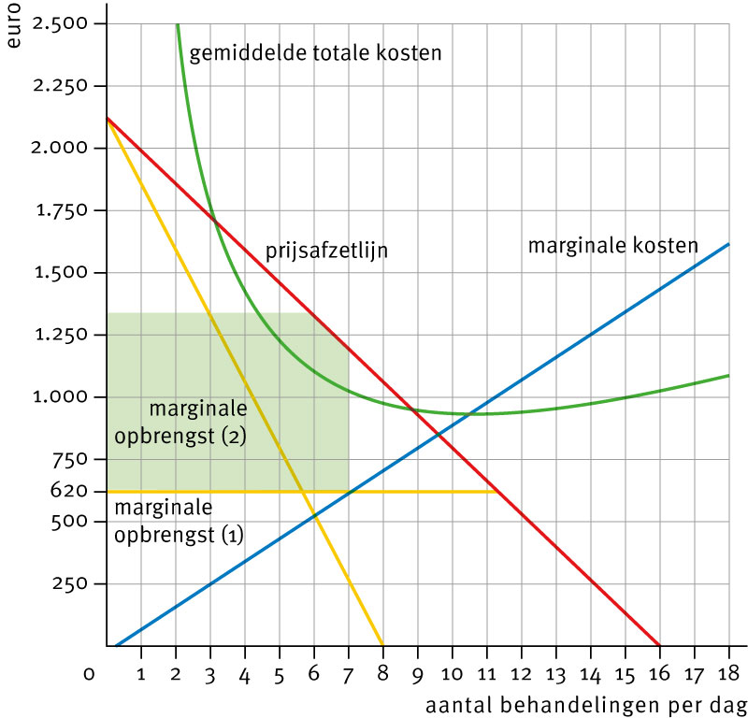

Oefening 6
Museum Homerus is één van de drie (kleine) musea in een middelgrote stad in Nederland. In bron 8 staan de kosten en opbrengsten van het museum.
a Leg uit waarom de prijs en de gemiddelde opbrengst altijd gelijk aan elkaar zijn.
De gemiddelde opbrengst is de totale opbrengst gedeeld door het aantal stuks. GO = p × Q / Q. De uitkomst is dus altijd de prijs.
Homerus vraagt een entreeprijs van € 6.
b Laat met een berekening zien dat Homerus bij deze prijs voldoende omzet haalt om alle kosten te dekken.
Bij p = € 6 geldt 6 = –2Q + 14 ⇔ Q = 4. Er worden dus 4.000 kaartjes verkocht. De omzet is 4.000 × € 6 = € 24.000.
Bij Q = 4 geldt: GTK = 2 + 14,8 / 4 = € 5,70. De totale kosten zijn 4.000 stuks × € 5,70 = € 22.800.
TO is dus groter dan TK.
c Hoe kun je uit bron 8 afleiden dat Homerus voldoende omzet behaalt om alle kosten te dekken?
Bij p = 6 kun je bij de GO-lijn aflezen dat de bijbehorende hoeveelheid Q = 4 is. Bij deze Q ligt de GTK-lijn onder de GO-lijn, waardoor je mag concluderen dat de verkoopprijs hoger is dan de kostprijs. In dat geval is de totale omzet ook hoger dan de totale kosten.
d Hoe kun je uit de bron afleiden dat Homerus bij deze prijs geen maximale winst heeft?
Maximale winst wordt behaald bij MO = MK. Dat geldt bij Q = 3. Bij deze hoeveelheid hoort een prijs van € 8 (aflezen op de GO-lijn).
e Geef een mogelijke reden waarom Homerus niet naar maximale winst streeft.
Bijvoorbeeld: Homerus is in bezit van de overheid en moet de verzameling voor een zo groot mogelijk publiek toegankelijk maken.
f Dankzij de relatief lage prijs van € 6 is het consumentensurplus hoger dan dat het zou zijn bij de prijs waarbij maximale winst behaald wordt. Bekijk de drie varianten in bron 9. Welke variant geeft dit verschil van consumentensurplus op de juiste manier weer?
B, want bij maximale winst geldt MO = MK. Dat is het geval bij Q = 3 en p = 8. De rechter hoek aan de onderkant van de oppervlakte van het consumentensurplus zou dus bij deze waarden liggen als er geen subsidie was.
De overheid subsidieert het museum met € 1,50 per kaartje. De overheid moet echter bezuinigen en overweegt de subsidie stop te zetten. Museum Homerus geeft aan dat een beperkte bezuiniging mogelijk is, maar dat het museum bij het stopzetten van de subsidie verlies gaat leiden en de deuren zal moeten sluiten.
g Hoe kun je uit de grafiek afleiden dat het stopzetten van € 1,50 subsidie per kaartje het museum verlieslijdend maakt?
De GTK ligt maximaal € 1 onder de GO. De GTK stijgt bij stopzetten met € 1,50 waardoor bij elke hoeveelheid de GTK boven de GO liggen en er bij elke hoeveelheid verlies geleden wordt.

Oefening 7
Stel dat de volgende vergelijkingen de arbeidsmarkt in een bepaald land weergeven:
Qa = 0,6L + 4 Qa = arbeidsaanbod in miljoenen mensen
Qv = –0,8L + 11 Qv = arbeidsvraag in miljoenen mensen
Qa = Qv jaarloon = L × € 5.000
In dit model wordt de vraag naar arbeid gelijkgesteld met de werkgelegenheid. In werkelijkheid bestaat er verschil tussen de vraag naar arbeid en de werkgelegenheid.
a Waaruit bestaat het verschil tussen de vraag naar arbeid en de werkgelegenheid?
Uit de vacatures.
b Waaruit blijkt dat de vraag naar arbeid gevoeliger is voor een stijging van het loon dan het aanbod van arbeid?
Een stijging van het jaarloon met 1 eenheid (€ 5.000) leidt tot een sterkere afname van de vraag (× 0,8) dan een stijging van een aanbod (× 0,6).
c Waarom is de vraag naar arbeid gevoeliger voor een stijging van het loon dan het aanbod van arbeid?
De mensen die niet werken hebben veelal zorgtaken e.d. en zullen ook als het loon stijgt zich niet op de arbeidsmarkt begeven. Voor een werkgever kan een stijging van het loon betekenen dat de productie niet meer (voldoende) rendabel is. Dus de vraag is gevoeliger voor een stijging van het loon.
d Bereken het jaarloon bij marktevenwicht.
Qa = Qv
0,6L + 4 = –0,8L +11 → 1,4L = 7 ⇔ L = 5, dus 5 × 5.000 = € 25.000.
Veronderstel dat de overheid van dit land een minimumloon van € 30.000 per jaar instelt.
e Bereken de afname van de werkgelegenheid die hiervan het gevolg is.
L = 30.000 / 5.000 = 6
Qv = –0,8L + 11 = –0,8 × 6 + 11 = 6,2 (miljoen mensen).
In de evenwichtssituatie was Qv = –0,8L + 11 = –0,8 × 5 + 11 = 7 (miljoen mensen).
Dit is dus een afname van de werkgelegenheid met 0,8 miljoen mensen.
f Bereken de hoogte van de werkloosheid die hierdoor zal ontstaan.
Qa = 0,6L + 4 = 0,6 × 6 + 4 = 7,6 (miljoen mensen)
Qa – Qv = 7,6 – 6,2 = 1,4 (miljoen mensen)
g Verklaar het verschil tussen het antwoord bij vraag e en f.
De werkloosheid is niet alleen gestegen door een daling van de werkgelegenheid, maar ook door een stijging van het arbeidsaanbod (mensen die willen gaan werken).

Oefening 8
Accijnzen op suikerhoudende dranken kunnen bijdragen aan het ontmoedigen van de aankoop van deze dranken. Uit onderzoek blijkt dat de prijselasticiteit voor suikerhoudende frisdranken zit tussen de –0,9 en –1,3.
a Waarom zouden we willen dat er minder suikerhoudende dranken worden genuttigd? Gebruik het begrip externe effecten.
Negatieve gevolgen van overmatige suikerconsumptie, zoals diabetes en andere gezondheidsklachten van overgewicht, kosten de samenleving geld.
b Is een kostprijsverhogende belasting een effectieve maatregel om het gebruik van suikerhoudende dranken te verlagen? Verklaar je antwoord.
Ja. Consumenten gaan minder suikerhoudende dranken kopen als de prijs ervan verhoogd wordt.
Naast accijnzen zijn er meer factoren die de aankoop van suikerhoudende dranken bepalen.
c Bedenk enkele van deze factoren.
Bijvoorbeeld: de hoogte van de prijsmaatregel, de beschikbaarheid van alternatieve voedingsmiddelen, de relatieve prijs van eten, het bestedingspatroon en andere veranderingen in kosten van levensonderhoud.

Oefening 9
Op een markt met volkomen concurrentie wordt product Mierweg verhandeld en gelden de volgende collectieve vraag- en aanbodfuncties:
Qv = –P + 50 Qv, Qa = de hoeveelheid in miljoenen stuks
Qa = 0,5P – 10 P = de prijs in euro’s
Een van de vele verschillende producenten van het product Mierweg is onderneming Bayer. Bayer gedraagt zich als hoeveelheidsaanpasser.
Bayer heeft als totalekostenfunctie: TK = 0,0625q2 + 32q + 60 waarin q het aantal geproduceerde en verkochte stuks is.
Bayer streeft naar maximale totale winst.
Het productieproces Mierweg is wel schadelijk voor het milieu. De overheid heft daarom een milieubelasting van € 9 per product.
a Bereken de totale marktomzet van het product Mierweg zonder de belastingheffing.
Qv = Qa ⇔ –P + 50 = 0,5P – 10 ⇔ P = 60 / 1,5 = 40, dus € 40.
Qv = Qa = 10, dus 10.000.000 stuks.
De totale marktomzet = TO = 40 × 10.000.000 = € 400.000.000.
b Omschrijf het begrip hoeveelheidsaanpasser.
De ondernemer heeft geen invloed op de prijs, hij kan alleen de omvang van zijn productie bepalen.
c Bereken de productieomvang die ondernemer Bayer zal aanbieden (zonder belastingheffing).
Maximale totale winst als MO = MK.
MO = 40
MK = TK’ = 0,125q + 32.
Dus 40 = 0,125q + 32 ⇔ 0,125q = 8 ⇔ q = 8 / 0,125 = 64 stuks.
d Hoeveel winst maakt Bayer?
TO = 40 × 64 = € 2.560
TK = (0,0625 × 64 × 64) + 32 × 64 + 60 = € 2.364
W = € 2.560 – € 2.364 = € 196
Door het heffen van de milieubelasting verandert de collectieve aanbodfunctie naar Qa’ = 0,5P – 14,5.
e Leg uit dat door het heffen van milieubelasting de collectieve aanbodfunctie verandert.
Het gaat hier om een producentenbelasting. De aanbieders zullen dan dezelfde hoeveelheid aanbieden, maar dan tegen een prijs die € 9 hoger ligt dan de prijs zonder belasting. De aanbodlijn verschuift evenwijdig naar boven over een afstand zo groot als de heffing.

f Bereken de evenwichtsprijs na invoering van de milieubelasting.
Qv = Qa’ ⇔ –P + 50 = 0,5P – 14,5 ⇔ 1,5P = 64,5 ⇔ P = 64,5 / 1,5 = 43. Dus P = € 43.
g Bereken hoeveel procent van de milieubelasting wordt afgewenteld op de consument.
P = 43 (was 40) ⇔ (43 – 40) / 9 × 100% = 33,3%.
h Bereken hoeveel euro de Belastingdienst ontvangt.
Qa = 0,5 × 43 – 14,5 = 7
Qv = –43 + 50 = 7
Dus 7 miljoen stuks
7 miljoen × € 9 = € 63 miljoen
i Bereken de prijselasticiteit van de vraag.
De gevraagde hoeveelheid gaat van 10 naar 7, dus –30%. De prijs gaat van 40 naar 43, dus +7,5%.
Ev = –30% / 7,5% = –4
j Is het bedrag aan belastingen gelijk aan het verlies van consumenten- en producentensurplus tezamen? Verklaar je antwoord.
Nee. Door de belastingheffing komt er een hogere (evenwichts)prijs, waardoor er minder transacties plaatsvinden. Dit leidt tot een verlies aan consumentensurplus en producentensurplus, en noemen we de Harbergerdriehoek.

Hoofdstuk 4 Internationale markten

Paragraaf 1 Internationale handel

Oefening 1
Lees de introductie van het hoofdstuk.
a Waarom kon de Rotterdamse haven uitgroeien tot één van de grootste havens ter wereld? Noem twee oorzaken.
Bijvoorbeeld: De ligging aan zee is gunstig, met een goede doorvaart naar de dokken. Het achterland (Nederland, Duitsland, België) is welvarend en vraagt veel goederen die uit alle delen van de wereld moeten komen.
b Johan uit 5 vwo redeneert: ‘Met 29.476 zeeschepen behaalde de haven € 707,2 miljoen omzet. Gemiddeld vervoert een binnenkomend zeeschip dus voor € 707,2 miljoen / 29.476 = € 23.992 aan waarde.’ Leg uit welke denkfout Johan maakt.
De waarde van de vracht van het schip is geen omzet voor de haven. De haven lost en laadt; die dienstverlening zorgt voor omzet.
c Geef een verklaring waarom de werkgelegenheid in de Rotterdamse haven in vergelijking met de behaalde omzet lager uitvalt dan het gemiddelde van de Nederlandse economie.
Een groot deel van het laden en lossen is computergestuurd en wordt met weinig mankracht uitgevoerd.

Oefening 2
a Waarom exporteren en importeren kleinere landen zoals Nederland en Japan naar verhouding meer goederen dan grote landen, zoals de Verenigde Staten en China?
Kleine landen beschikken over een kleinere variatie aan zelfgeproduceerde goederen en moeten dus meer ruilen met andere landen om in hun behoeften te voorzien.
b Geef twee andere oorzaken waardoor Nederland naar verhouding veel goederen exporteert en importeert.
Bijvoorbeeld: De ligging aan zee en de goede verbinding met het achterland (Betuweroute).

Oefening 3
Lees In context ‘Arbeidsmarkt: internationale arbeidsmobiliteit’.
(Let op: in bron 2 staat in het boek een fout in de legenda. Europa is blauw, Afrika is geel.)
a Behoren buitenlandse werknemers tot het binnenlandse arbeidsaanbod of de binnenlandse arbeidsvraag?
Het binnenlandse arbeidsaanbod.
b Beschrijf een gevolg van de internationale arbeidsmigratie voor binnenlandse werkgevers.
Bijvoorbeeld: Nederlandse werkgevers kunnen gemakkelijker en/of goedkoper aan gekwalificeerd personeel komen.
c Beschrijf een gevolg van de internationale arbeidsmigratie voor binnenlandse werknemers.
Bijvoorbeeld: Sommige Nederlandse werknemers ondervinden concurrentie van buitenlandse werknemers, waardoor zij hun baan kunnen verliezen of tegen minder gunstige arbeidsvoorwaarden moeten werken.
d Is de in de grafiek zichtbare groei van immigratie van geboren Nederlanders uit Europa verklaarbaar door het vrije verkeer van personen binnen de EU?
Nee, het vrije verkeer van personen gold al voor 2005.

Oefening 4
Lees Uit de wetenschap ‘De graviteitsvergelijking’. Haal uit deze tekst vier oorzaken voor de grote omvang van de handel tussen Nederland en België.
1 De landen liggen dicht bij elkaar, de transportkosten zijn dus laag.
2 De omvang beide economieën is groot, er is veel te verhandelen.
3 Beide landen horen bij een handelsblok (EU), er zijn geen handelsbelemmeringen.
4 Beide landen zijn een monarchie, onderling contact vergemakkelijkt de handelsbetrekkingen.

Paragraaf 2 Inter-industriële handel

Oefening 1
Lees In context ‘De inter-industriële handel tussen Nederland en Indonesië’.
a Leg uit dat er in het voorbeeld geen rekening is gehouden met transactiekosten.
Nederland en Indonesië liggen op grote afstand van elkaar. Het vervoer van de goederen brengt transactiekosten met zich mee. Dat betekent dat het voordeel van ruil kleiner zal zijn dan in het voorbeeld (er zouden bijvoorbeeld extra arbeidsuren nodig zijn voor het vervoer van een fiets naar Nederland).
b Zal de inter-industriële handel door comparatieve voordelen groter of kleiner zijn geworden in de laatste vijftig jaar? Verklaar je antwoord.
Groter. Vervoerskosten zijn zeer fors gedaald door de ontwikkeling van het containervervoer per schip. Door de daling van transactiekosten nemen de voordelen van ruil toe en dus de inter-industriële handel ook.

Oefening 2
In bron 3 staat het aantal uur nodig dat nodig is om in Japan en Duitsland auto’s en printers te produceren.
a Welk land heeft een comparatief voordeel in het produceren van auto’s? Verklaar je antwoord.
Duitsland, want in Duitsland is een auto een factor 1,5 duurder dan in Japan, maar een printer kost 3 keer zo veel arbeidsuren. Duitsland is dus het minst slecht in het produceren van auto’s of heeft daar in verhouding de kleinste achterstand.
In Duitsland zijn 100.00 arbeiders beschikbaar, in Japan 200.000.
b Hoeveel produceren Japan en Duitsland als ze zich specialiseren in productie op basis van hun comparatieve kostenvoordeel?
 |  | Productie na specialisatie
 | Beschikbaar aantal arbeiders | Auto’s | Printers
Japan | 200.000 |  | 40.000
Duitsland | 100.000 | 666
In Duitsland worden 300 auto’s gevraagd en 10.000 printers. In Japan is er behoefte aan 30.000 printers en 700 auto’s.
c Bepaal de ruilverhouding waarbij in beide landen aan de binnenlandse vraag wordt voldaan.
10.000 printers tegen 700 auto’s
d Ligt de ruilverhouding bij vraag c tussen de twee ruilverhoudingen in autarkie? Verklaar je antwoord.
Ja, de verhouding is 1 : 14,3, dat ligt tussen de 1 : 10 en 1 : 20.

Oefening 3
In bron 4 staat hoeveel uur Frankrijk en Zweden nodig hebben om straaljagers en auto’s te produceren. In de uitgangssituatie produceren beide landen 1 straaljager en 12.000 auto’s.
a Bereken de opofferingskosten van een straaljager in elk land.
Frankrijk: 12.000 / 4.000 × 1.000 = 3.000 auto’s. Zweden: 10.000 / 2.000 × 1.000 = 5.000 auto’s.
b Welk land zal zich specialiseren in de productie van straaljagers? Verklaar je antwoord met behulp van het begrip comparatief voordeel.
Frankrijk. Dat land heeft de laagste opofferingskosten bij de productie van een straaljager: 3.000 auto’s, waar Zweden 5.000 auto’s opoffert bij de productie van een straaljager. Frankrijk kan dus relatief goedkoper een straaljager produceren en heeft daarin een comparatief voordeel.
De internationale ruilverhouding is 1 straaljager tegen 4.000 auto’s.
c Verklaar met de gegevens in bron 4 dat beide landen hier voordeel bij hebben.
Voor Frankrijk kosten 1.000 auto’s nu 1/4 straaljager, dat was 1/3 straaljager. Voor Zweden kost een straaljager nu 4.000 auto’s in plaats van 5.000 auto’s.
Beide landen specialiseren zich en de totale productie blijft gelijk.
d Bereken de besparing in arbeidsuren.
Frankrijk is bij de productie van 1 straaljager en 12.000 auto’s in totaal 12.000 + (12 × 4.000) = 60.000 uur kwijt. Zweden is 10.000 + (12 × 2.000) = 34.000 uur kwijt. Frankrijk gaat twee straaljagers bouwen en ruilt er één voor 4.000 auto’s. Het land moet dan nog 8.000 auto’s bouwen. Dat kost in totaal 24.000 + 32.000 = 56.000 uur. Een besparing van 60.000 – 56.000 = 4.000 uur. Zweden gaat alleen auto’s bouwen. Het bouwt er 4.000 om met Frankrijk te ruilen voor de straaljager. Dan moet het nog 12.000 auto’s bouwen voor de eigen behoefte. Dat kost in totaal (4 + 12) × 2.000 = 32.000 uur. Een besparing van 34.000 – 32.000 = 2.000 uur. De totale besparing is 4.000 + 2.000 = 6.000 uur.
e Verklaar dat landen kunnen besluiten om beide producten toch zelf te produceren, ondanks de besparing in arbeidsuren bij handel.
Landen willen bepaalde strategische producten zelf maken (zoals militair materieel). Of ze willen de werkgelegenheid in bepaalde sectoren (zoals de auto-industrie) beschermen, mogelijk onder druk van vakbonden.

Paragraaf 3 Intra-industriële handel

Oefening 1
a Wat is het verschil tussen intra-industriële handel en inter-industriële handel?
Bij inter-industriële handel worden producten uit de ene industrie geëxporteerd en producten uit een andere industrie geïmporteerd. Bij intra-industriële handel worden dezelfde producten zowel ingevoerd als uitgevoerd.
b Waarom kunnen intra-industriële handelsstromen niet verklaard worden door het bestaan van comparatieve productievoordelen?
Bij comparatieve kostenvoordelen wordt product A, dat elders relatief goedkoper gemaakt wordt, ingevoerd en product B, dat in eigen land goedkoop geproduceerd wordt, uitgevoerd. Hetzelfde product wordt niet zowel ingevoerd als uitgevoerd.

Oefening 2
a Geef drie voorbeelden van producten waarbij voor Nederland vooral sprake is van inter-industriële handel.
Bijvoorbeeld: auto’s, bananen en rijst, want Nederland produceert deze producten niet zelf.
b Geef drie voorbeelden van producten waarbij voor Nederland vooral sprake is van intra-industriële handel.
Bijvoorbeeld: fietsen, computersoftware en bonen, want Nederland exporteert en importeert deze producten.

Oefening 3
Lees In context ‘Een internationaal Cournotduopolie’.
a Verklaar dat de Nederlandse aanbieder minder winst maakt als hij een Amerikaanse concurrent heeft, dan wanneer hij geen concurrent zou hebben.
De concurrentie neemt toe, dus zal de prijs dalen. Hij kan minder verkopen, omdat de concurrent klanten overneemt. De omzet zal dalen. Bij gelijkblijvende kosten daalt dan de winst.
b Verklaar dat het consumentensurplus in Nederland groter is als de Amerikaanse aanbieder ook in Nederland kan verkopen.
Doordat de prijs daalt, wordt het verschil tussen de betalingsbereidheid en de prijs groter. Ook kunnen meer consumenten het product kopen.
Als de Nederlandse aanbieder als enige aanbiedt, is er sprake van een monopolie. Uit de vraagfunctie p = 180 – Qvraag volgt MO = –2q + 180. De MK veranderen niet: MK = q.
c Bereken de hoeveelheid waarbij de aanbieder maximale winst maakt.
MO = MK <=> –2q + 180 = q ⇔ 3q = 180 ⇔ q = 60
d Bereken de prijs waarbij de aanbieder maximale winst maakt.
q invullen in p = 180 – q ⇔ p = 120
e Vergelijk de antwoorden bij vraag c en d met de uitkomsten van het internationale Cournotduopolie. Wat is het gevolg voor de binnenlandse economische doelmatigheid van toetreding uit het buitenland?
Bij een monopolie is de aangeboden hoeveelheid lager en de prijs hoger dan bij een Cournotduopolie. De economische doelmatigheid is bij het Cournotduopolie hoger.

Oefening 4
Lees Uit de wetenschap ‘Welke marktkenmerken beïnvloeden intra-industriële handel?’. Welke drie factoren beïnvloeden de mate van intra-industriële handel? Geef bij elke factor aan hoe deze de intra-industriële handel kan stimuleren.
1 De mate van productdifferentiatie. Hoe meer specialisatie daaruit voorkomt, hoe groter de verspreiding van de productie over diverse landen, waarna onderlinge ruil ontstaat en dus intra-industriële handel.
2 Schaalvoordelen. Hoe groter de schaalvoordelen, hoe minder aanbieders per land, hoe groter de noodzaak tot ruil tussen landen, waardoor de intra-industriële handel groeit.
3 Transactiekosten. Hoe lager de kosten, hoe goedkoper de intra-industriële handel en dus hoe groter de intra-industriële handel.

Oefening 5
Op 1 januari 2002 verving de euro twaalf nationale munten. Geef in onderstaand schema bij elke pijl aan of er een positief (+) of negatief (–) verband is.
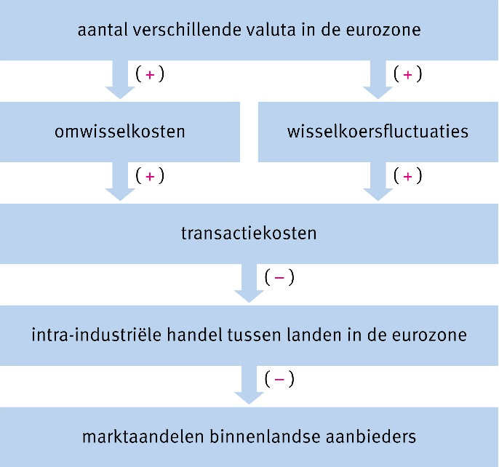

Paragraaf 4 Internationale productieketens

Oefening 1
a Geef een voorbeeld van een product dat jij bezit en waarvan het productieproces zich over meerdere landen uitstrekt.
Eigen antwoord. Bijvoorbeeld: fiets, laptop, schoenen of telefoon.
b Als dit product in één land gemaakt zou worden, wat zou er dan met de prijs gebeuren? Verklaar je antwoord.
De prijs zal naar alle waarschijnlijkheid stijgen, omdat de onderdelen niet langer gemaakt worden in het land met de laagste comparatieve productiekosten.

Oefening 2
Lees In context ‘De productie van een harddisk’. Waarom was de organisatie van de productie zoals bij de harddisk in vroegere tijden niet of nauwelijks mogelijk?
Bijvoorbeeld: de communicatiemogelijkheden om de productie op elkaar af te stemmen waren minder. En: de kosten van vervoer lagen relatief hoger, waardoor deze organisatievorm minder of niet loonde.

Paragraaf 5 Internationaal handelsbeleid

Oefening 1
Geef in onderstaand schema bij elke pijl aan of er een positief (+) of negatief (–) verband is.
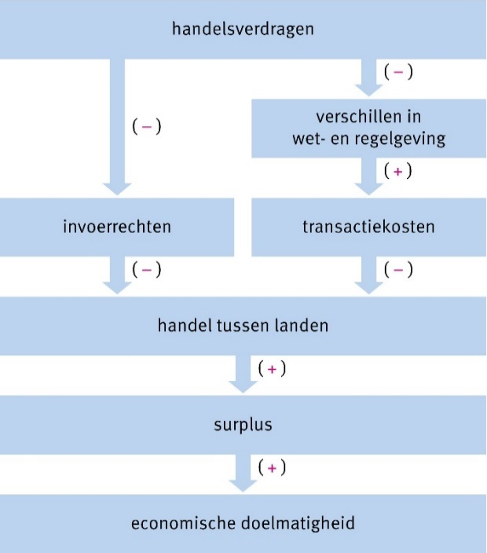

Oefening 2
Lees Uit de wetenschap ‘De kosten van de handelsoorlog tussen China en de VS’.
a Wat zal het gevolg van de heffingen zijn geweest voor de Amerikaanse werkgelegenheid in de Amerikaanse wasmachine-industrie? Verklaar je antwoord.
De werkgelegenheid zal stijgen. Doordat de concurrentie in Amerika is afgenomen en de prijzen in Amerika zijn gestegen, stijgt de productie bij Amerikaanse wasmachineproducenten voor de Amerikaanse markt (onder meer General Electric, Whirlpool).
b Wat zal het gevolg van de heffingen zijn geweest voor de Amerikaanse werkgelegenheid in de Amerikaanse economie als geheel? Verklaar je antwoord.
De werkgelegenheid zal dalen. De koopkracht van Amerikaanse consumenten is gedaald door de hogere prijzen in de sectoren waar de heffingen gelden. Consumentenbestedingen dalen. Daarnaast daalt de export. De vraag naar Amerikaanse producten neemt af. De productie zal dalen en daarmee ook de werkgelegenheid.

Oefening 3
Op een markt in de VS zijn twee aanbieders; aanbieder 1 uit de VS en aanbieder 2 uit China. De formule van de vraaglijn is Q = 200 – p of p = 200 – Q. Beide aanbieders hebben dezelfde kosten: TK = 100 + 1/2q2, waarbij q het individuele aanbod is.
a Leid de formules van de reactielijnen af voor aanbieder 1 en voor aanbieder 2. Teken de reactielijnen in een grafiek met op de x-as qVS en op de y-as qChina.
De residuele vraag van aanbieder 1 is qVS = Q – qChina = 200 – p – qChina of p = 200 – qVS – qChina. De TO van aanbieder 1: TOVS = p × qVS = (200 – qVS – qChina) × qVS, met bijbehorende MO: MOVS = TOVS’ = 200 – 2qVS – qChina. Bij winstmaximalisatie geldt MO = MK ⇔ 200 – 2qVS – qChina = qVS. Hieruit volgt de reactielijn van aanbieder 1: 3qVS = 200 – qChina ⇔ qVS = 66⅔ – 1/3qChina. Op dezelfde manier wordt de reactielijn van aanbieder 2 afgeleid: qChina = 66⅔– 1/3qVS.
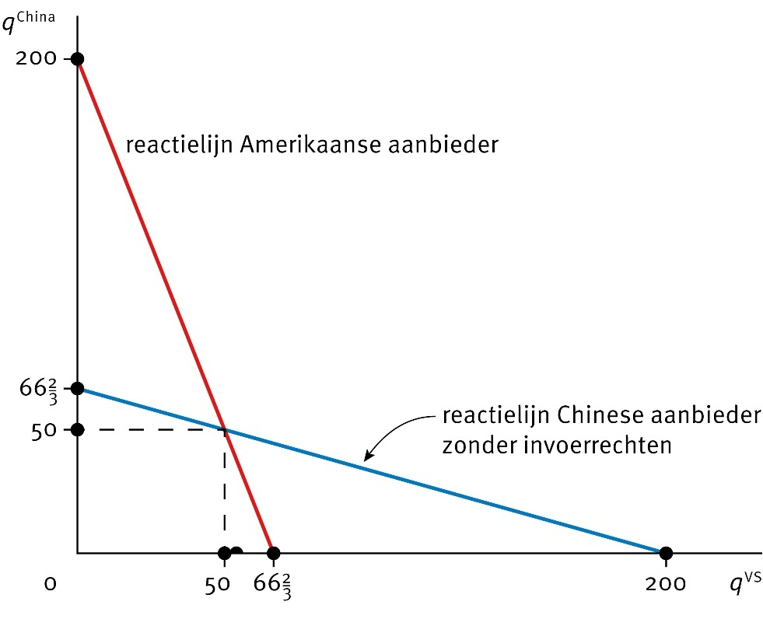
b Bereken de prijs en de aangeboden hoeveelheid in het marktevenwicht.
Invullen van de reactielijn van aanbieder 2 in de reactielijn van aanbieder 1 geeft: qVS = 66⅔ – 1/3qChina = 66⅔ – 1/3(66⅔ – 1/3qVS) = 44⁴/₉ + 1/9qVS ⇔ qVS = 50. Hieruit volgt: qChina = 66⅔ – 1/3qVS = 66⅔ – 1/3 × 50 = 50. Het totale aanbod is Q = qVS + qChina = 100, met bijbehorende prijs p = 200 – 100 = 100.
c Bereken het consumentensurplus, het producentensurplus en totale surplus.
CS = (€ 200 – € 100) × 100 × 0,5 = € 5.000.
Beide aanbieders maken dezelfde winst: € 100 × 50 – € 100 – 1/2 × 50² = € 3.650.
PS = (winst aanbieder 1) + (vaste kosten aanbieder 1) + (winst aanbieder 2) + (vaste kosten aanbieder 2)
PS = € 3.650 + € 100 + € 3.650 + € 100 = € 7.500
Totale surplus = CS + PS = € 5.000 + € 7.500 = € 12.500
De regering in de VS besluit invoerrechten in te voeren. Ieder stuk uit China wordt belast met € 32. De kosten van de Chinese aanbieder nemen daardoor toe: TKChina = 100 + 32qChina + 1/2qChina2.
d Leid opnieuw de formules van de reactielijnen af van aanbieder 1 en van aanbieder 2. Teken deze reactielijnen in de grafiek van vraag a.
Voor aanbieder 1 verandert er niets; zijn reactielijn blijft qVS = 66⅔ – 1/3qChina. Voor aanbieder 2 verandert de MO niet, de MK veranderen wel: MO = MK ⇔ 200 – 2qChina – qVS = 32 + qChina ⇔ 3qChina = 168 – qVS ⇔ qChina = 56 – 1/3qVS.
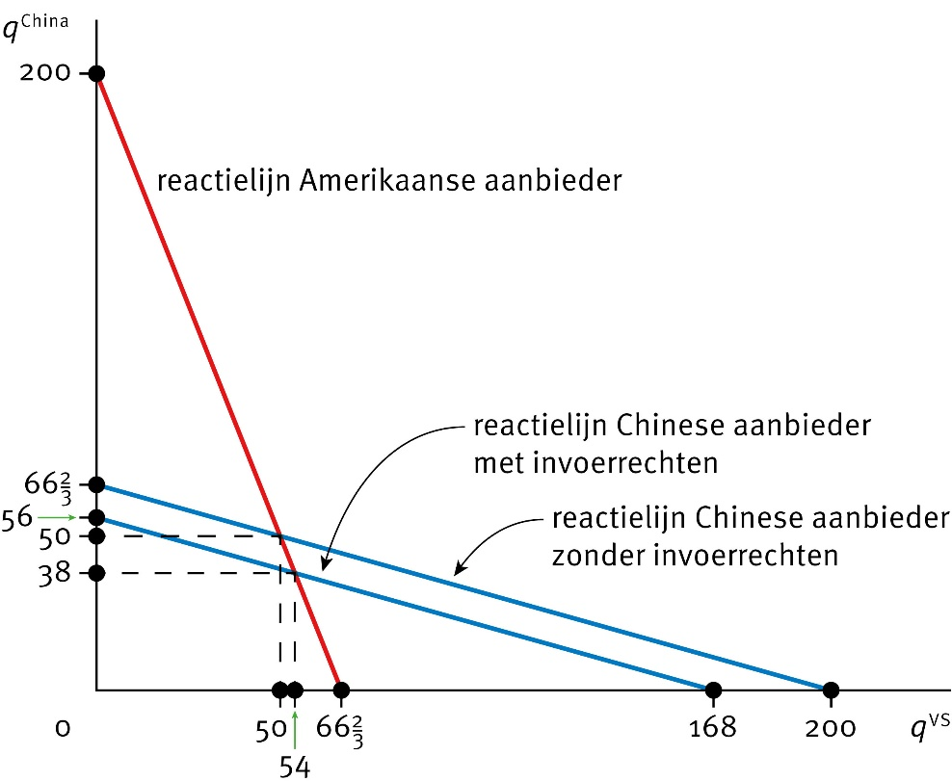
e Bereken het nieuwe marktevenwicht: prijs en aangeboden hoeveelheid. Hoeveel belasting haalt de Amerikaanse regering op?
Invullen van de reactielijn van aanbieder 2 in de reactielijn van aanbieder 1 geeft nu: qVS = 66⅔ – 1/3qChina = 66⅔ – 1/3(56 – 1/3qVS) = 48 + 1/9qVS ⇔ qVS = 54. Hieruit volgt: qChina = 56 – 1/3qVS = 56 – 1/3 × 54 = 38. Het totale aanbod is 54 + 38 = 92, met bijbehorende prijs p = 200 – 92 = 108. De Amerikaanse overheid haalt in totaal op aan belastingen € 32 × 38 = € 1.216.
f Bereken het consumentensurplus, het producentensurplus en het totale surplus.
CS = (€ 200 – € 108) × 92 × 0,5 = € 4.232.
Winst aanbieder 1 is € 108 × 54 – € 100 – 1/2 × 542 = € 4.274.
Winst aanbieder 2 is € 108 × 38 – € 100 – (32 x 38) -1/2 × 382 = € 2.066. PS = € 4.274 + € 2.066 + 2 × € 100 = € 6.540.
TS = CS + PS = € 4.232 + € 6.540 = € 10.772.
g Vergelijk je antwoord bij vraag c met dat bij vraag f. Betrek daarbij de belastingopbrengst. Bespreek de invloed van de invoerrechten op de economische doelmatigheid van de markt in de VS.
Surplus was voor de invoerrechten € 12.500 en na de invoerrechten € 10.772.
Het totale surplus daalt dus met € 1.778.
De belastingopbrengst is € 1.216.
Het totale surplus ( € 1.778) is sterker gedaald dan de belastingopbrengst ( € 1.216). De economische doelmatigheid is door de invoerrechten gedaald.
h Geef een reden voor de VS om invoerrechten in te voeren. Geef ook een reden waarom de VS geen invoerrechten hadden moeten invoeren.
Door de invoerrechten zijn het marktaandeel en de winst van de Amerikaanse aanbieder gestegen. Tegelijkertijd is het consumentensurplus gedaald en is de economische doelmatigheid afgenomen.

Oefening 4
Lees In context ‘CETA: het handelsverdrag tussen de EU en Canada’.
a Bereken de totale stijging van de Nederlandse export naar Canada in miljarden euro’s. Rond je antwoord af op één decimaal.
€ 3,4 miljard / 112 × 12 + € 2,3 miljard / 123 × 23 = € 0,8 miljard
b Citeer de zin waaruit blijkt dat de arbeidsmobiliteit tussen Canada en Nederland is gestegen.
‘Het is ook eenvoudiger geworden om met een Nederlands diploma in Canada te solliciteren en om er een tijdelijke verblijfsvergunning te krijgen.’

Oefening 5
Lees bron 2.
a Verklaar dat Amerikaanse producenten wilden dat de koers van de dollar omlaag ging.
Door de lage koers van de yen ten opzichte van de dollar waren Amerikaanse producten in de VS (en daarbuiten) relatief duur ten opzichte van Japanse producten. De Amerikaanse producenten hadden dus last van de sterke Japanse concurrentie. Als de koers van de dollar zou dalen (en die van de yen dus zou stijgen), zou het marktaandeel van de Amerikaanse producenten op de binnenlandse markt stijgen.
Op moment 2 moest 0,004 dollar per yen worden betaald.
b Bereken de koers op moment 3. Rond af op vier decimalen.
Verdubbeling koers (moment 3) ten opzichte van moment 1. 0,004 / 110 × 200 = 0,0073 dollar per yen
c Had de verlaging van de koers van de dollar veel effect op de inter-industriële handel tussen de VS en Japan? Verklaar je antwoord op twee manieren.
Nee. De Japanse producten bleven gewild, dus de Japanse export naar de VS veranderde weinig. De Amerikaanse export naar Japan was al laag door de importbeperkingen. Deze bleven in stand, dus kon de Amerikaanse export naar Japan niet sterk groeien.

Oefening 6
Koersveranderingen van de euro ten opzichte van de Amerikaanse dollar worden veroorzaakt door handel en beleggingen tussen de landen van de eurozone en de VS. De formule van de vraag naar euro’s is Qv = –50p + 86, waarbij Qv in miljarden euro’s is. De formule van het aanbod van euro’s is Qa = 25p + 17, met Qa in miljarden euro’s. De prijs van euro’s in dollars volgt uit Qv = Qa.
a Bereken voor welk bedrag in dollars er euro’s worden verhandeld op deze markt.
–50p + 86 = 25p + 17 ⇔ p = 0,92 dollar per euro
Q = –50 × 0,92 + 86 = 40 (miljard)
TO = p × Q = 0,92 × 40 = 36,8 (miljard dollar)
Stel dat grote concerns uit de eurozone besluiten tot overname van een aantal Amerikaanse bedrijven. Hierdoor ontstaat een autonoom extra aanbod van euro’s in ruil voor dollars met een totale waarde van € 3 miljard.
b Bereken met hoeveel procent hierdoor de koers van de euro in dollars zal dalen.
–50p + 86 = 25p + 20 ⇔ p = 0,88 dollar per euro
Q = –50 × 0,88 + 86 = 42 (miljard)
TO = p × Q = 0,88 × 42 = 36,96 (miljard dollar)
Van 0,92 naar 0,88 is (0,88 – 0,92) / 0,88 × 100% = -4,5%.
c Was bij een minder elastische vraag naar euro’s de koersverandering door het extra aanbod groter of kleiner geweest? Verklaar je antwoord.
Groter, want de prijs daalt door het extra aanbod. Als de vraag minder reageert, zal de prijs sterker dalen, omdat de daling van de vraag de prijsdaling minder afremt.

Oefening 7
Lees In context ‘Een internationaal Cournotduopolie met wisselkoersmanipulatie’.
a Leg uit dat de Chinese aanbieder dankzij de wisselkoersmanipulatie zijn kosten in renminbi niet hoeft te verlagen om meer winst in euro’s te maken.
Door de wisselkoersverandering dalen de kosten in euro’s. De opbrengsten stijgen, omdat de afzet in verhouding meer stijgt dan de prijs daalt. Daardoor stijgt de winst.
b Geef een argument waarmee tegenstanders van de wisselkoersmanipulatie kunnen stellen dat er sprake is van oneerlijke concurrentie.
De Chinese aanbieder hoeft zelf geen extra inspanning (zoals efficiënter produceren) te leveren om meer winst te maken. De Nederlandse aanbieder moet wel een extra inspanning leveren om bijvoorbeeld zijn marktaandeel te behouden.
c Leg uit dat de Nederlandse consument op twee manieren profiteert van de wisselkoersmanipulatie.
De prijs daalt en de evenwichtshoeveelheid stijgt. Daardoor neemt het consumentensurplus toe: het verschil tussen de betalingsbereidheid en de prijs stijgt, en het aantal consumenten dat een product kan kopen (en dus een surplus ervaart) neemt ook toe.

Paragraaf 6 Toepassen

Oefening 1
Lees nog eens de introductie van het hoofdstuk.
a Beschrijf een gevolg van de handelsoorlog tussen de VS en China voor de Rotterdamse haven.
Bijvoorbeeld: de export van goederen van China naar de VS daalt, waardoor er minder goederen vanuit China worden overgeslagen in Rotterdam voor de export naar de VS.
b Beschrijf een gevolg van Brexit voor de Rotterdamse haven.
Bijvoorbeeld: exporteren naar het VK wordt duurder na de Brexit, omdat er geen vrij verkeer meer bestaat van goederen en diensten tussen de EU en het VK. De handel tussen de EU en het VK zal afnemen. Vanuit Rotterdam zullen er minderen goederen verscheept worden naar het VK en er zullen minder goederen vanuit het VK ingeklaard worden.
c Beschrijf een gevolg van het niet ratificeren van CETA door Nederland voor de Rotterdamse haven.
De verlaging van de wederzijdse invoerheffingen tussen de EU en Canada gaat niet door. De handel tussen de EU en Canada zal niet toenemen. De handel via de Rotterdamse haven zal niet stijgen.

Oefening 2
Lees bron 1.
a Werd de daling van de waarde van de goederenuitvoer van Moeranië in december 2017 veroorzaakt door een daling van het aantal stuks dat geëxporteerd werd, een daling van het exportprijspeil of door beide? Verklaar je antwoord.
Het volume veroorzaakte de daling van de exportwaarde. Het volume daalde met 10%, de prijzen stegen dus omdat de waarde met 8% daalde.
b Werd de daling van de waarde van de goedereninvoer in december 2017 veroorzaakt door een daling van het aantal stuks dat geïmporteerd werd, een daling van het importprijspeil of door beide? Verklaar je antwoord.
De importwaarde daalde met 6%, het volume met 5%. De prijzen zijn dus ook enigszins gedaald.

Oefening 3
Welke variabele geeft voor een inschatting van de invloed van de export op de werkgelegenheid het beste beeld? Verklaar je antwoord.
( ) A de exportwaarde
( ) B de exportprijs
( ) C het exportvolume
C. Het volume geeft aan hoeveel er geproduceerd wordt. Dat correspondeert het best met de hoeveelheid arbeid die nodig is om deze productie te verkrijgen.

Oefening 4
Lees bron 2.
a Leg uit hoe voortdurende innovatie steeds hogere eisen kan stellen aan de kwaliteit van de productiefactor arbeid.
Bijvoorbeeld: het vraagt steeds meer scholing om met geavanceerde kapitaalgoederen om te kunnen gaan.
b Leg uit hoe liberalisering van de wereldhandel kan leiden tot een beperking van de groei van de beloning van laaggeschoolde arbeid in Nederland.
De lonen in ontwikkelingslanden zijn lager dan in Nederland. Als de export uit ontwikkelingslanden minder of niet afgeremd wordt met protectie, wordt de concurrentie voor Nederland bij producten met laaggeschoolde arbeid zwaarder. Het verhogen van lage lonen wordt dan zeer moeilijk of onmogelijk.
In de komende jaren wordt een sterke stijging van het arbeidsinkomen van hoogopgeleiden verwacht.
c Geef daarvoor de verklaring met behulp van twee van de gegeven ontwikkelingen in de komende jaren. Gebruik in de verklaring zowel de vraagkant als de aanbodkant van de arbeidsmarkt.
De bevolking groeit nauwelijks = beperkt arbeidsaanbod. Kwaliteit van de gevraagde arbeid stijgt, waardoor de beloning moet stijgen om de kwaliteit te kunnen aantrekken.

Oefening 5
Lees bron 3.
a Verklaar het feit dat het totaal in de tabel ($ 3.000 miljard) kleiner is dan het totaal van de wereldhandel ($ 8.000 miljard).
De tabel geeft alleen de handel tussen de drie werelddelen. De wereldhandel betreft ook de handel tussen de afzonderlijke landen binnen een werelddeel.
b Geef voor de bewering van de economen een verklaring met behulp van de tabel in bron 3.
De export van Amerika bedraagt $ 1.000 miljard, de import $ 1.200 miljard.
Amerika verdient buitenlands geld (zoals euro’s en ponden) met de export van goederen en diensten. Amerika heeft buitenlands geld nodig om de import te kunnen betalen.
c Verdient Amerika met de export voldoende buitenlands geld om de import te kunnen betalen? Verklaar je antwoord.
Nee, want de export is kleiner dan de import.
d Leg uit hoe Amerika schuld kan opbouwen bij de gegeven handelsstromen.
Amerika verdient niet genoeg buitenlands geld met de export van goederen en diensten. Het ontbrekende geld leent Amerika bij andere landen.

Oefening 6
Lees bron 4.
a Leg uit of hier sprake is van inter-industriële of van intra-industriële handel.
Intra-industriële handel, want dezelfde (soort) producten worden zowel geïmporteerd als geëxporteerd.
b Verklaar waarom Philips bepaalde medische producten voor de Amerikaanse markt in China laat maken en andersom.
In China is relatief veel goedkope arbeid voorhanden. Arbeidsintensieve productie zal daarom in China plaatsvinden. De meer kapitaalintensieve productie zal in de VS plaatsvinden.
c Leg uit dat de invoertarieven ervoor zorgen dat medische apparatuur in de VS duurder wordt. Geef twee oorzaken.
Oorzaak 1: door de tarieven hebben importeurs van Chinese producten (en halffabrikaten), zoals Philips, hogere kosten. Die kosten worden (deels) doorberekend in de verkoopprijs. Oorzaak 2: door de importtarieven kan Philips besluiten om minder te produceren en te exporteren naar de VS. Door het afgenomen aanbod zal de prijs stijgen (bij een gelijkblijvende vraag).
d Leg uit dat de premies voor zorgverzekeringen in de VS als gevolg van de handelsoorlog kunnen stijgen.
Als ziekenhuizen hogere prijzen betalen voor medische producten, zullen zij dit (deels) doorberekenen in de kosten van behandelingen. Verzekeraars vergoeden deze kosten (deels). Als die kosten stijgen, zullen de verzekeraars dus ook de premies moeten verhogen om winst te kunnen blijven maken.

Oefening 7
Twee buitenlandse exporteurs van buiten de EU handelen allebei met Nederland. Beide hebben langlopende contracten met afnemers waarin de prijzen zijn vastgelegd. Beide worden betaald in euro’s. Zij hebben een verschillende verwachting over het wisselkoersrisico: de kans dat veranderingen in de wisselkoers verlies opleveren.
Exporteur A: ‘Ik verwacht een koersverandering ten opzichte van de euro tussen –5% en +25%.’
Exporteur B: ‘Ik verwacht een koersverandering ten opzichte van de euro tussen –35% en +5%.’
a Wat is nadeliger voor deze exporteurs: een koersstijging of een koersdaling van de eigen munt? Verklaar je antwoord.
Een koersstijging, omdat elke euro dan minder eigen valuta oplevert, en daarmee de omzet in eigen munt daalt. (De eigen munt is meer euro’s waard, dus een euro is minder eigen munt waard.)
b Welke exporteur loopt volgens de eigen inschatting het grootste risico? Verklaar je antwoord.
Exporteur A, omdat hij de kans op een koersstijging groter inschat dan exporteur B.

Oefening 8
Lees bron 5.
a Leg uit dat buitenlandse auto’s door de wisselkoersdaling van het Britse pond voor de Britten duurder worden.
De Britten betalen voor elke euro (of dollar) meer ponden. BMW’s geproduceerd in Duitsland worden in euro’s betaald. Dat betekent dat deze BMW’s – na een koersdaling van het pond – meer ponden kosten. Dat geldt voor alle buitenlandse auto’s als de koers van het pond daalt ten opzichte van buitenlandse valuta’s.
b Waarom zou de lagere koers van het pond de Britse auto-industrie bevoordelen?
Britse producten worden goedkoper voor buitenlanders, dus ook auto’s. Het marktaandeel / de concurrentiepositie van de Britse auto-industrie verbetert.
Een andere onderzoeker ziet ook nadelen van de lagere koers van het pond voor de Britse auto-industrie, gerelateerd aan het feit dat de productieketen van auto’s sterk internationaal is.
c Bedenk een nadeel dat deze onderzoeker kan bedoelen.
Onderdelen die geïmporteerd worden uit het buitenland worden duurder, dus stijgen de kosten. Dat betekent dat Britse auto’s in Groot-Brittannië duurder worden.
d Verklaar dat Groot-Brittannië auto’s importeert uit onder meer Duitsland en Frankrijk, terwijl het land ook zelf auto’s produceert (en exporteert).
Auto’s zijn gedifferentieerde producten. Consumenten uit Groot-Brittannië hebben voorkeuren voor verschillende merken en typen auto’s, dus ook voor Duitse en Franse auto’s. Ook is er sprake van grote schaalvoordelen, waardoor autobedrijven in verschillende landen verkopen om van deze schaalvoordelen te profiteren.
e Citeer de zin die aangeeft dat de transactiekosten stijgen na een harde Brexit.
‘Kopers gaan ook een stuk meer betalen voor hun wagen, omdat de afhandelingskosten stevig oplopen.’
f Waar zal BMW de meeste Mini’s verkopen: in het VK of in de EU? Verklaar je antwoord.
In de EU, omdat BMW de fabriek verplaatst om de handelsbelemmeringen te omzeilen. BMW zal in de EU willen produceren, omdat dat de grootste markt is waar de meeste Mini’s worden afgezet.

Oefening 9
Lees bron 6.
a Verklaar dat Heineken kan besluiten minder te exporteren naar de VS als de euro-dollarkoers stijgt.
Door de koersstijging zal Heinekenbier in de VS duurder worden. De afzet en het marktaandeel van Heineken in de VS zullen dan dalen. Ook zal Heineken minder euro’s ontvangen voor elke dollar omzet in de VS. Heineken kan hierop anticiperen door minder bier naar de VS te verschepen.

b Verklaar dat dit besluit anders kan uitvallen als de vraag naar Heinekenbier in de VS inelastisch reageert op een prijsverhoging.
Als de afzet nauwelijks daalt, kan Heineken besluiten de export op peil te houden. (Het bedrijf ontvangt dan wel nog steeds minder euro’s voor elke dollar omzet in de VS.)
c Waarom zijn wisselkoersrisico’s alleen op korte termijn te verzekeren?
Op lange termijn is de kans dat koersen veranderen (per definitie) groter dan op korte termijn. Het verzekeren van deze koersveranderingen is alleen op korte termijn betaalbaar voor bedrijven, omdat de kosten van de verzekering steeds groter worden naarmate het risico toeneemt.
d Leg uit dat ASML ondanks zijn ‘ijzersterke positie’ toch last kan hebben van een stijging van de euro-dollarkoers.
De afnemers van ASML betalen in euro’s. Dat betekent dat de prijs in dollars van ASML-producten stijgt bij een koersstijging van de euro. Afnemers kunnen dan besluiten minder te kopen, waardoor de afzet daalt.
Randstad haalde een omzet van $ 6,08 miljard in de VS. De euro-dollarkoers was in 2018 gemiddeld € 0,90 per dollar.
e Bereken met behulp van de tabel in bron 6 de totale omzet van Randstad in euro’s.
6,08 × 0,9 / 0,23 = € 23,79 miljard

Module-opdrachten

Oefening 1
Op een markt is de vergelijking van de vraaglijn als volgt: Qvraag = 100 – p. Hierbij is p de prijs in euro’s en Qvraag de gevraagde hoeveelheid in stuks. De productie van het product dat verhandeld wordt, vindt plaats tegen TK = 18 + 10q + 1/2q2, waarbij q de individuele productie in stuks is. Door een wettelijke regeling is er slechts één aanbieder. De overheid heeft deze producent een vaste heffing opgelegd van € 30 per stuk.
a Leid de formule af van de MO-lijn en van de MK-lijn. Teken de MO-lijn en de MK-lijn in onderstaande grafiek.
Qvraag = 100 – p ⇔ p = 100 – Qvraag
TO = p × Q = (100 – Q) × Q = 100Q – Q2
MO = TO’ = 100 – 2Q
TK = 18 + 40Q + 1/2Q2
MK = TK’ = 40 + Q
b Bereken het marktevenwicht: prijs en hoeveelheid. Markeer het marktevenwicht in de figuur van vraag a met de letter A.
MO = MK ⇔ 100 – 2Q = 40 + Q ⇔ QM = 20
Hieruit volgt pM= 100 – 20 = 80.
c Bereken het consumentensurplus, het producentensurplus en de belastingopbrengst.
CS = (€ 100 – € 80) × 20 × 0,5 = € 200
MO bij QM van 20 is 100 – 40 = 60. Hieruit volgt: PS = (€ 80 – € 60) × 20 + (€ 60 – € 40) × 20 × 0,5 = € 600.
Belastingopbrengst = QM × heffing = 20 × € 30 = € 600
De overheid schaft de producentenbelasting af en vervangt deze voor een consumentenbelasting. De vragers moeten nu een heffing van € 30 betalen bij ieder stuk dat ze kopen.
d Leid de formules af van de nieuwe vraaglijn en de nieuwe MK-lijn. Teken deze vraaglijn en MK-lijn in de grafiek van vraag a.
Door de heffing verschuift de vraaglijn evenwijdig omlaag over een afstand zo groot als de heffing: Qvraag = 100 – p – heffing = 70 – p ⇔ p = 70 – Qvraag.
Afschaffing van de producentenbelasting betekent: TK = 18 + 10Q + 1/2Q2
MK = TK’ = 10 + Q
e Bereken het nieuwe marktevenwicht. Markeer dit nieuwe marktevenwicht in de figuur van vraag a met de letter B.
TO = p × Q = (70 – Q) × Q = 70Q – Q2
MO = TO’ = 70 – 2Q.
MO = MK ⇔ 70 – 2Q = 10 + Q ⇔ QM = 20
Hieruit volgt pM= 70 – 20 = 50.
f Bereken het consumentensurplus, het producentensurplus en de belastingopbrengst. Vergelijk je antwoord met dat bij vraag c. Bespreek de overeenkomsten/verschillen.
CS = (€ 70 – € 50) × 20 × 0,5 = € 200
MO bij QM van 20 is 70 – 40 = 30.
Hieruit volgt: PS = (€ 50 – € 30) × 20 + (€ 30 – € 10) × 20 × 0,5 = € 600.
Belastingopbrengst = QM × heffing = 20 × € 30 = € 600
Alle waarden zijn identiek aan die van vraag c. Het maakt voor de economische doelmatigheid niet uit of een vaste heffing wordt opgelegd aan producenten of aan consumenten.

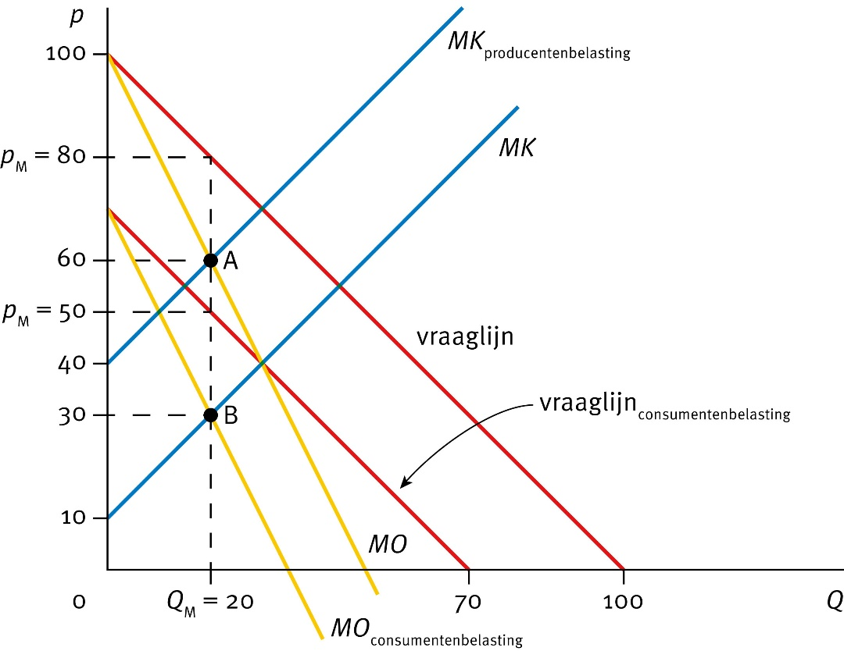
De overheid schaft de wettelijke regeling af waardoor er maar één aanbieder is. Er ontstaat een situatie van volkomen concurrentie.
g Bereken het marktevenwicht met daarbij de formule van de aanbodlijn. Teken de aanbodlijn in onderstaande grafiek. Markeer het marktevenwicht in de figuur met de letter A. Hoeveel aanbieders treden toe?
GTK = p = MO = MK of MK = GTK ⇔ 10 + q = 18/q + 10 + 1/2q ⇔ q* = 6
Individuele aanbodlijn: p = MK ⇔ p = 10 + q ⇔ q = p – 10
Prijs bij marktevenwicht: p* = MO = MK = 10 + 6 = 16
Hoeveelheid bij marktevenwicht: Q* = 70 – 16 = 54
Aantal toetreders: 54/6 = 9
Hieruit volgt de formule van de aanbodlijn: Q = 9 × (p – 10) = 9p – 90 of p = 10 + Q/9.
h Bereken het consumentensurplus, het producentensurplus en de belastingopbrengst. Vergelijk je antwoord met dat bij vraag f. Geef een verklaring voor het verschil.
CS = (€ 70 – € 16) × 54 × 0,5 = € 1.458
PS = (€ 16 – € 10) × 54 × 0,5 = € 162
Belastingopbrengst = Q* × heffing = 54 × € 30 = € 1.620.
Het consumentensurplus is nu hoger dan bij een monopolie; het producentensurplus is lager. Maar de daling van het producentensurplus is veel kleiner dan de toename van het consumentensurplus. De belastingopbrengst is nu ook hoger. Zoals verwacht: bij volkomen concurrentie is de economische doelmatigheid van de markt hoger dan bij een monopolie. De hogere belastingopbrengst komt doordat er meer stuks verhandeld worden; de vaste heffing wordt dan over een groter aantal eenheden opgelegd.
De overheid schaft de consumentenbelasting af en vervangt deze weer door een producentenbelasting: een vaste heffing van € 30 per geproduceerd stuk.
i Bereken opnieuw het marktevenwicht met daarbij de formule van de aanbodlijn. Teken de nieuwe vraag- en aanbodlijn in de grafiek van vraag g. Markeer het marktevenwicht in de figuur van vraag g met de letter B. Hoeveel aanbieders treden nu toe?
GTK = p = MO = MK of MK = GTK ⇔ 40 + q = 18/q + 40 + 1/2q ⇔ q* = 6
Individuele aanbodlijn: p = MK ⇔ p = 40 + q ⇔ q = p – 40
Prijs bij marktevenwicht: p* = MO = MK = 40 + 6 = 46
Hoeveelheid bij marktevenwicht: Q* = 100 – 46 = 54
Aantal toetreders: 54/6 = 9
Hieruit volgt de formule van de aanbodlijn: Q = 9 × (p – 40) = 9p – 360 of p = 40 + Q/9.

j Bereken het consumentensurplus, het producentensurplus en de belastingopbrengst. Vergelijk je antwoord met dat bij vraag h. Bespreek de overeenkomsten/verschillen.
CS = (€ 100 – € 46) × 54 × 0,5 = € 1.458
PS = (€ 46 – € 40) × 54 × 0,5 = € 162
Belastingopbrengst = Q* × heffing = 54 × € 30 = €1.620
Ook bij volkomen concurrentie maakt het voor de economische doelmatigheid van een markt niet uit of een vaste heffing wordt opgelegd aan consumenten of aan producenten.
De overheid besluit om de producentenbelasting af te schaffen. Er komt geen andere belasting voor in de plaats.
k Bereken opnieuw het marktevenwicht met daarbij de formule van de aanbodlijn. Teken de nieuwe vraag- en aanbodlijn in de grafiek van vraag g. Markeer het marktevenwicht in de figuur van vraag g met de letter C. Hoeveel aanbieders treden nu toe?
GTK = p = MO = MK of MK = GTK ⇔ 10 + q = 18/q + 10 + 1/2q ⇔ q* = 6
Individuele aanbodlijn: p = MK ⇔ p = 10 + q ⇔ q = p – 10
Prijs bij marktevenwicht: p* = MO = MK = 10 + 6 = 16
Hoeveelheid bij marktevenwicht: Q* = 100 – 16 = 84
Aantal toetreders: 84/6 = 14
Hieruit volgt de formule van de aanbodlijn: Q = 14 × (p – 10) = 14p – 140 of p = 10 + Q/14.
l Bereken het consumenten- en producentensurplus. Bespreek de invloed van belastingheffing op de economische doelmatigheid van de markt. Maak daarbij een onderscheid tussen producentenbelasting en consumentenbelasting, en tussen monopolie en volkomen concurrentie.
CS = (€ 100 – € 16) × 84 × 0,5 = € 3.528
PS = (€ 16 – € 10) × 84 × 0,5 = € 252
Voor de bepaling van de economische doelmatigheid maakt het bij een vaste heffing niet uit of de heffing wordt opgelegd aan consumenten of aan producenten. De economische doelmatigheid bij volkomen concurrentie met belasting is hoger dan bij monopolie met belasting. De belastingopbrengst is bij volkomen concurrentie ook hoger. Tegelijkertijd is die opbrengst niet voldoende om het verlies aan surplus door de heffing te compenseren; de economische doelmatigheid is maximaal bij volkomen concurrentie zonder belasting.
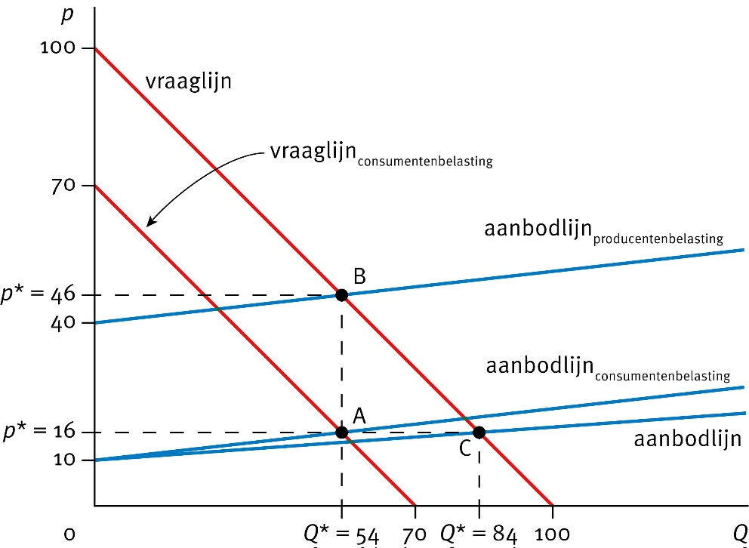

Naar het examen

Opgave 1 (CE 2017 1e tijdvak)

Financiële blessuretijd voor BVV
Voetbalclub BVV in de gemeente Brudam speelt, als enige club in de regio, in de hoogste klasse (eredivisie) van het betaald voetbal. BVV heeft in 2004 een nieuw voetbalstadion laten bouwen. In 2009 raakte BVV in grote financiële problemen. De gemeente Brudam heeft daarop het voetbalstadion en de grond van BVV gekocht voor een bedrag van € 15 miljoen. BVV huurt het voetbalstadion van de gemeente voor een bedrag van € 1,3 miljoen per jaar.
In de zomer van 2014 blijkt BVV opnieuw in financiële problemen te zijn beland. Als er geen oplossing gevonden wordt, zal de club failliet gaan. Directeur Fens van BVV spreekt met de sponsors, supporters en de gemeente over de ontstane situatie. Hij maakt gebruik van de informatie uit tabel 1, die zowel van toepassing is op het seizoen 2013-2014 als op het seizoen 2014-2015.

Fens stelt: “Ondanks hard werken is het BVV de afgelopen seizoenen niet altijd gelukt om het gewenste sportieve resultaat in de competitie te behalen. Desondanks bleef de club populair bij de supporters en was de bezettingsgraad van het stadion altijd erg hoog. Er is daardoor niet veel ruimte voor meer betalende supporters tijdens de thuiswedstrijden. Wel zie ik een mogelijkheid tot verhoging van de toegangsprijzen. Ik verwacht dat de supporters dit zullen accepteren.”

2p 1
Toon met een berekening aan dat de gemiddelde bezettingsgraad per thuiswedstrijd van BVV gedurende het afgelopen seizoen hoger is geweest dan 85%.
Een voorbeeld van een juiste berekening is:
0,675 × 20.000 = 13.500
0,69 × (20.000 − 13.500) = 4.485
(13.500 + 4.485 / 20.000) × 100% = 89,9% (afgerond)
De sponsors blijken niet bereid om het tekort op de begroting volledig te dekken en dringen aan op financiële ondersteuning van de gemeente.
BVV verzoekt daarom de gemeente om de huur te verlagen met € 350.000.
2p 2
Bereken het bedrag dat de sponsors zouden moeten bijleggen om na de huurverlaging een sluitende begroting voor BVV te krijgen.
Een voorbeeld van een juiste berekening is:
• Qsk = 0,675 × 20.000 = 13.500
Qlv = 0,69 × (20.000 − 13.500) = 4.485
TO = 200 × 13.500 + 15 × 4.485 × 17 = 3.843.675
• TK = 25.000 × 17 + 14.000.000 = 14.425.000
TO − TK = 3.843.675 − 14.425.000 = −10.581.325
10.581.325 − 350.000 = 10.231.325
De sponsors zouden € 10.231.325 (voor het seizoen 2014-2015)
moeten bijleggen.
De gemeenteraadsleden Van Dorst en Schellekens bespreken het verzoek van BVV om huurverlaging. Schellekens stelt dat de gemeente na de financiële injectie in 2009 te maken heeft met een berovingsprobleem en het verzoek wel moet accepteren. Van Dorst vindt dat de gemeente niet alleen naar de financiën moet kijken maar ook naar mogelijke externe effecten.

2p 3
Verklaar de stelling van Schellekens dat de gemeente Brudam hier te maken heeft met een berovingsprobleem.
Een voorbeeld van een juiste verklaring is:
De aanschafkosten van het stadion zijn voor de gemeente een specifieke investering. Als BVV failliet gaat is de gemeente Brudam eigenaar van een voetbalstadion waar zij geen andere bestemming voor kan vinden. Om in de toekomst nog huurinkomsten van BVV te kunnen blijven ontvangen moet de gemeente wel akkoord gaan met de huurverlaging
1p 4
Beschrijf een positief extern effect dat kan optreden bij het behouden van betaald voetbal in de gemeente Brudam.
Voorbeelden van een juist gevonden positief extern effect zijn:
− Bij thuiswedstrijden van BVV komen veel supporters naar de stad die ook bestedingen doen bij bedrijven (zoals in de horeca).
− BVV is een bekende club in het betaald voetbal en zet de gemeente Brudam in de schijnwerpers. Dit kan leiden tot toename van economische activiteiten/particuliere initiatieven in Brudam
Als in het najaar van 2014 de nieuwe competitie alweer op gang is, kondigt Fens aan dat hij voor het volgende voetbalseizoen de prijzen van alle toegangskaarten zal verhogen. Anders dan hij had verwacht, ontstaat er veel onrust, en supporters dreigen zelfs met een boycot van de thuiswedstrijden als de prijzen worden verhoogd. De club zou voor de rest van het seizoen in een vrijwel leeg stadion moeten spelen, met groot gezichtsverlies tot gevolg. De sponsors zouden helemaal niet blij zijn.
Fens laat zich niet bang maken: “Ik verwacht dat het stadion sowieso voor twee derde deel gevuld zal blijven.”
1p 5
Leg met behulp van de gegevens van tabel 1 uit, waarop deze verwachting van Fens is gebaseerd.
Een voorbeeld van een juiste uitleg is:
De seizoenkaarthouders, goed voor ruim twee derde deel (67,5%) van de capaciteit van het stadion, zullen wel blijven komen. Hun bijdrage is al voor het hele seizoen betaald.

Opgave 2 (CE 2018 1e tijdvak)

Zakelijke boeren
Een land importeert een groot deel van het benodigde voedsel. Een econome meent dat in dit land de productiekosten van voedsel relatief hoog zijn doordat de voedselproductie minder kapitaalintensief is dan in andere landen. Dit kan volgens haar veranderen als voor de voornaamste landbouwproducten tijdelijk een importverbod wordt ingesteld. Dat gaat weliswaar tijdelijk ten koste van de welvaart van de consumenten, maar geeft binnenlandse producenten de gelegenheid om in de periode waarin het importverbod van kracht is, hun productie efficiënter te maken. De econome hanteert het onderstaande model voor de binnenlandse vraag en het binnenlands aanbod op de markt voor één van de betreffende landbouwproducten. De valuta van
het land is de UR.
Qv = −2P + 100
Qa = 4P − 80
Qa = Qv

P = prijs per ton in UR
Qv = binnenlandse vraag in duizenden tonnen
Qa = binnenlands aanbod in duizenden tonnen

De situatie op de betreffende markt met import bij een prijs op de wereldmarkt van 25 UR per ton is in figuur 1 weergegeven.
1p 6
Noem de letters van de vlakken in figuur 1 waarmee het totale gerealiseerde surplus wordt weergegeven, voordat het importverbod wordt ingesteld.
A, B, D, E, F, H
1p 7
Noem de letter(s) van het vlak / de vlakken waarmee het welvaartsverlies in dit land wordt weergegeven dat ontstaat door de instelling van het importverbod.
F
Een compleet importverbod op de voornaamste landbouwproducten zou volgens een woordvoerster van de Consumentenbond de voedselprijzen te veel doen stijgen. De Consumentenbond adviseert de regering om de import van dit specifieke product gedeeltelijk te beperken tot een maximaal toegestane hoeveelheid waarbij de prijsstijging slechts 10% bedraagt.
2p 8
Bereken bij welke hoogte van de toegestane hoeveelheid import de prijsstijging 10% bedraagt.
Een voorbeeld van een juiste berekening is:
De prijs wordt 1,1 × 25 = 27,50.
Daarbij geldt:
Qa = 4 × 27,50 − 80 = 30
Qv = −2 × 27,50 + 100 = 45
In deze situatie bedraagt de import 45 − 30 = 15 (duizend ton).
De econome meent dat voor de binnenlandse voedselproducenten de gemiddelde variabele kosten kunnen dalen dankzij een importverbod.
2p 9
Bereken met welk bedrag de variabele kosten per ton moeten dalen om ervoor te zorgen dat er geen import meer plaatsvindt als het importverbod later wordt afgeschaft.
Een voorbeeld van een juiste berekening is:
Bij de wereldmarktprijs van 25 UR geldt Qv = −2 ×25 + 100 = 50.
De aanbodfunctie moet zodanig veranderen dat kan gelden Qa = Qv = 50.
Dit aanbod wordt bij de oude aanbodfunctie geleverd als 4P − 80 = 50.
Hiervan is sprake bij een prijs van 32,50 UR.
De variabele kosten per ton moeten dalen met 32,50 − 25 = 7,50 UR.
1p 10
Verklaar dat ook de gemiddelde vaste kosten kunnen dalen als gevolg van het importverbod.
Een voorbeeld van een juiste verklaring is:
Dankzij het importverbod kunnen binnenlandse voedselproducenten op grotere schaal produceren, waardoor schaalvoordelen kunnen worden gerealiseerd / de gemiddelde vaste kosten kunnen dalen.

Opgave 3 (CE 2018 1e tijdvak)

Middeninkomens trekken aan het kortste eind
Uit een onderzoek blijkt dat het beleid met betrekking tot het huren van woningen in verhouding weinig voordeel biedt aan mensen met middeninkomens. Zij hebben relatief weinig profijt van huurtoeslagen, die immers voornamelijk worden verstrekt aan huurders met lage inkomens.
Ook profiteren mensen met middeninkomens in verhouding weinig van overheidsbeleid dat is gericht op de markt van koopwoningen.

De onderzoeker analyseert allereerst de huurwoningmarkt, geldend voor mensen met de laagste inkomens. Hij gaat uit van standaardwoningen, waarbij elke huurder eenzelfde bedrag aan huurtoeslag ontvangt.
Daarvoor hanteert hij een model met een vraag- en een aanbodfunctie.
Qvt = −0,5P + 8
Qa = P − 2

Zonder huurtoeslag zou de vraagfunctie de volgende gedaante hebben:
Qv = −0,5P + 7

Qvt = vraag naar huurwoningen met huurtoeslag (× 100.000)
Qv = vraag naar huurwoningen zonder huurtoeslag (× 100.000)
Qa = aanbod van huurwoningen (× 100.000)
P = huur per maand (× € 100)
1p 11
Laat met een berekening zien dat de huurtoeslag per standaardhuurwoning € 200 per maand bedraagt.
Voorbeelden van een juiste berekening zijn:
Qv = −0,5P + 7 → P = −2 Qv +14
Qvt = −0,5P + 8 → P = −2 Qvt +16
De vraaglijn verschuift met 16 − 14 = 2 naar boven en dat betekent € 200 huurtoeslag per woning per maand.
of
Bij bijvoorbeeld een vraag naar 600.000 woningen geldt:
zonder huurtoeslag:
6 = −0,5P + 7 → 0,5P = 7 − 6 = 1→ P = 2
met huurtoeslag:
6 = −0,5P + 8 → 0,5P = 8 − 2 = 2→ P = 4
Dit is een prijsverschil van € 200, zijnde het effect van de huurtoeslag.
Het verstrekken van huurtoeslag beïnvloedt volgens het onderzoek de marktuitkomsten op de markt van huurwoningen. Door huurtoeslag verandert namelijk de betalingsbereidheid van huurders. Daarbij blijkt de huurtoeslag onbedoeld te leiden tot inkomensstijging van verhuurders.
2p 12
Bereken hoeveel procent van de huurtoeslag per woning ten goede komt
aan de verhuurders.
Een voorbeeld van een juiste berekening is:
zonder huurtoeslag:
Qa = Qv
P − 2 = −0,5P + 7
1,5P = 9
P = 6 De huur bedraagt daarmee € 600,-

met huurtoeslag:
Qa = Qvt
P − 2 = −0,5P + 8
1,5P = 10
P = 6,6667 De huur bedraagt daarmee € 666,67
De huurtoeslag van € 200,- gaat voor € 66,67 naar huurverhoging. Dit komt neer op (66,67 / 200) × 100% = 33,33% van de huurtoeslag.

Opgave 4 (CE 2019 1e tijdvak)

Wie krijgt de opslag?
Twee bedrijven, Westeropslag (WOP) en Oostbox (OBX), verhuren containeropslagruimte aan particulieren in een land. Er is sprake van een heterogeen duopolie. Het land bestaat uit de regio’s Oost en West. De afzet van de bedrijven wordt gemeten naar het aantal vierkante meter opslagruimte dat ze verhuren. OBX realiseert zestig procent van de totale eigen afzet in regio Oost, WOP 60% van de totale eigen afzet in regio West.
Met het oog op stijging van de kosten overweegt WOP om de verkoopprijs met tien procent te verhogen. WOP gaat ervan uit dat ook OBX een dergelijke stap overweegt. WOP onderzoekt de marktverhoudingen en de effecten op de omzet van een verandering van de prijs (matrix 1). In de uitgangssituatie verhuurt WOP 36.500 m2 opslagruimte.
1p 13
Bereken het marktaandeel van WOP, gemeten in afzet, in de uitgangssituatie.
Een voorbeeld van een juiste berekening is:
opslagruimte OBX = 146.300 / 5,30 = 27.604 m2
marktaandeel WOP = 36.500 / (36.500 + 27.604) × 100% = 56,9%
WOP stelt aan OBX voor om een prijsafspraak te maken waarbij beide de prijs verhogen met 10%. OBX doet een tegenvoorstel om per regio een prijsafspraak te maken. OBX zou in regio West de prijs verhogen met 100% waardoor WOP hier als monopolist kan optreden. Door eenzelfde prijsverhoging van WOP in regio Oost zal OBX daar ook geen concurrentie meer ondervinden.
WOP wil alleen akkoord gaan met het voorstel van OBX als de verwachte totale omzet van WOP daarbij minstens gelijk is aan die bij het eigen voorstel. Een medewerker van WOP stelt op basis van een analyse: “Om bij het voorstel van OBX eenzelfde omzet te behalen als bij ons eigen voorstel, zal WOP een prijs per vierkante meter moeten rekenen van 6 euro. Er is dan van uitgegaan dat de totale afzet in regio West hierbij daalt met 5% ten opzichte van de uitgangssituatie.”
2p 14
Laat met een berekening zien dat, gegeven de genoemde daling van de afzet in regio West, WOP bij het voorstel van OBX een prijs van 6 euro moet rekenen om eenzelfde omzet te behalen als bij het eigen voorstel.
Een voorbeeld van een juiste berekening is:
• totale afzet regio West in de uitgangssituatie:
Westeropslag: QWOP = 36.500 m2
Oostbox: QOBX = 146.300 / 5,30 = 27.604 m2
totale afzet van beide bedrijven in regio West in de uitgangssituatie:
36.500 × 0,6 + 27.604 × 0,4 = 32.942 m2
totale afzet van WOP in de nieuwe situatie:
32.942 × 0,95 = 31.295 m2
• TOWOP zou bij het eigen voorstel van WOP € 187.800 bedragen.
Bij het voorstel van OBX zou WOP eenzelfde omzet behalen bij:
PWOP = €187.800 / 31.295 = € 6,00

